宗地基础设施根据企业提供附件再做修改

- 估价项目名称：
贵州省贵州市观山湖区兴筑路南侧（不动产单元号：520115204099GB00019W00000000）一宗城镇住宅用地出让国有建设用地使用权抵押价格评估

- 委托估价方：
中信信托有限责任公司

- 受托估价单位：
北京康正宏基房地产评估有限公司

- 土地估价师：
王鹏、郑燚

- 土地估价报告编号：
康正评字2018-1-0683-F01DYGJ3号

- 提交估价报告日期：
2018年12月7日

土 地 估 价 报 告

项 目 名 称：贵州省贵州市观山湖区兴筑路南侧（不动产单元号：520115204099GB00019W00000000）一宗城镇住宅用地出让国有建设用地使用权抵押价格评估

受托估价单位：北京康正宏基房地产评估有限公司

土地估价报告编号：康正评字2018-1-0683-F01DYGJ3号

提交估价报告日期：2018年12月7日

目录

第一部分 摘 要 1
一、估价项目名称 1
二、委托估价方 1
三、估价目的 1
四、估价期日 1
五、估价日期 1
六、地价定义 2
七、估价结果 3
八、评估专业人员签字 4
九、土地估价机构 4
附：估价结果一览表 5
第二部分 估价对象界定 7
一、委托估价方 7
二、估价对象 7
三、估价对象概况 8
四、影响地价的因素说明 10
五、估价对象变现能力分析 21
第三部分 土地估价结果及其使用 23
一、估价依据 23
二、土地估价 25
三、估价结果和估价报告的使用 31
第四部分 附 件 38

土 地 估 价 报 告

第一部分 摘 要

一、估价项目名称
贵州省贵州市观山湖区兴筑路南侧（不动产单元号：520115204099GB00019W00000000）一宗城镇住宅用地出让国有建设用地使用权抵押价格评估

二、委托估价方
中信信托有限责任公司

三、估价目的
贵阳西南国际商贸城有限公司拟使用贵州省贵州市观山湖区兴筑路南侧（不动产单元号：520115204099GB00019W00000000）一宗城镇住宅用地出让国有建设用地使用权作为抵押担保物，向中信信托有限责任公司办理贷款手续。中信信托有限责任公司特委托北京康正宏基房地产评估有限公司对上述抵押物进行评估。本次评估为确定标的物之抵押贷款额度提供参考依据而评估出让国有建设用地使用权抵押价格。

四、估价期日
2018年9月18日（评估专业人员勘察现场之日）

五、估价日期
2018年9月18日至2018年12月7日
六、地价定义
（一）用途
根据《不动产权证书》 [黔（2018）观山湖区不动产权第0074650号]，本次评估估价对象证载（地类）用途为城镇住宅用地。本次评估设定用途即为证载用途城镇住宅用地。
（二）土地开发程度
根据不动产权利人介绍及评估专业人员现场勘查，本次评估估价对象实际土地开发程度为红线外市政基础设施为“六通”（即通路、通电、通讯、通上水、通下水、通燃气）、宗地红线内场地未平整，宗地内有需要移除的树木。本次评估设定土地开发程度为红线外市政基础设施达“六通”、宗地红线内场地未平整，不存在应缴未缴的政府出让价款及他人的征地拆迁安置补偿款、土地闲置费等。
（三）规划利用条件
根据《不动产权证书》 [黔（2018）观山湖区不动产权第0074650号]，本次估价对象出让国有建设用地使用权面积（以下简称‘土地面积’）为60226.6平方米。估价对象的规划利用条件以《国有建设用地使用权出让合同》[电子监管号：5201122014B00036]及附件上载明的为依据，规划建筑面积为150566.5平方米。
（四）土地使用年限
本次估价对象为出让国有建设用地使用权，土地终止日期为城镇住宅用地2087年7月31日、商服用地2057年7月31日。截至估价期日，估价对象出让国有建设用地使用权剩余土地使用年限为住宅68年、商业38年。因此，本次评估设定估价对象剩余土地使用年限为住宅68年、商业38年。
本次估价的“出让国有建设用地使用权价格”是指估价对象土地所有权为国家所有，使用权性质为有偿出让，在公开市场条件下，于估价期日2018年9月18日，在规划利用条件下、设定土地开发程度为宗地红线外市政基础设施达“六通”（即通路、通电、通讯、通上水、通下水、通燃气）、宗地红线内场地未平整、设定用途为城镇住宅用地，剩余土地使用年限为住宅68年、商业38年的出让国有建设用地使用权价格。
本次估价的“出让国有建设用地使用权抵押价格”是指估价对象在估价期日的“出让国有建设用地使用权价格”减去估价师于估价期日所知悉的法定优先受偿款后的余额。
“法定优先受偿款”是指假定在估价期日实现抵押权时，法律规定优先于本次抵押贷款受偿的款额，包括已抵押担保的债权数额、因规划条件变更需补交的政府土地收益、发包人拖欠的建筑工程价款以及其他法定优先受偿款。

七、估价结果
评估专业人员根据估价的目的，按照估价的程序，采用科学的估价方法（市场比较法和剩余法），在认真分析现有资料的基础上，通过仔细测算和认真分析各种影响土地价格的因素，确定估价对象于估价期日的出让国有建设用地使用权评估价格为（币种：人民币）：
出让国有建设用地使用权价格：66040万元
大写金额：人民币陆亿陆仟零肆拾万元整
单位面积地价：10965元/平方米
楼面地价：4386元/平方米
出让国有建设用地使用权抵押价格：66040万元
大写金额：人民币陆亿陆仟零肆拾万元整
备注：
1. 估价对象不存在估价师所知悉的法定优先受偿款。
2. 上述“出让国有建设用地使用权抵押价格”未考虑抵押物抵押、使用及处置时的登记费用、过户税费、拍卖佣金、司法诉讼费用及其他应付费用等。

八、评估专业人员签字
土地估价师
姓名 | 资格证号 | 签名
王鹏 | 2002110030
郑燚 | 2014110011
其他评估专业人员
姓名 | 相关资格或职称 | 签名
—— | ——

九、土地估价机构

北京康正宏基房地产评估有限公司
法定代表人：
二〇一八年十二月七日

附 估价结果一览表
估价机构：北京康正宏基房地产评估有限公司 估价报告编号：康正评字2018-1-0683-F01DYGJ3号 估价期日：2018年9月18日 估价期日的国有建设用地使用权性质：出让
估价期日土地使用者 | 不动产单元号 | 宗地名称 | 不动产权证书证号 | 估价期日的用途 |  |  | 容积率 |  |  | 估价期日的实际土地开发程度 | 估价设定的土地开发程度 | 土地使用年限/年 | 土地面积/㎡ | 规划建筑面积/㎡ | 单位面积地价/  元/㎡ | 楼面地价/元/㎡ | 总地价/万元
 |  |  |  | 证载 | 实际 | 设定 | 规划 | 实际 | 设定
贵阳西南国际商贸城有限公司 | 520115204099GB00019W00000000 | 贵州省贵州市观山湖区兴筑路南侧（不动产单元号：520115204099GB00019W00000000）一宗城镇住宅用地 | 黔（2018）观山湖区不动产权第0074650号 | 城镇住宅用地 | —— | 城镇住宅用地 | 2.5 | —— | 2.5 | 红线外六通，红线内场地未平整 | 红线外六通，红线内场地未平整 | 住宅68年、商业38年 | 60226.6 | 150566.5 | 10965 | 4386 | 66040
抵押价格 |  |  |  |  |  |  |  |  |  |  |  |  |  |  |  |  | 66040
币种：人民币

（转下页）
一、上述估价结果的限定条件
（一）土地权利限制：截至估价期日，根据《不动产权证书》 [黔（2018）观山湖区不动产权第0074650号]，估价对象未设定抵押、租赁等他项权利；本次评估设定估价对象不存在抵押、租赁等他项权利；
（二）基础设施条件：估价对象实际开发程度为红线外六通，红线内场地未平整；本次评估设定开发程度为红线外六通，红线内场地未平整；
（三）规划限制条件：详见《国有建设用地使用权出让合同》[电子监管号：5201122014B00036]及附件、《不动产权证书》 [黔（2018）观山湖区不动产权第0074650号]；
（四）影响土地价格的其他限定条件：无。
二、其他需要说明的事项：详见报告中的特殊事项说明及假设和限制条件。

估价机构：北京康正宏基房地产评估有限公司
2018年12月7日

第二部分 估价对象界定

一、委托估价方
本次评估委托估价方为中信信托有限责任公司，非估价对象的不动产权利人。不动产权利人贵阳西南国际商贸城有限公司拟将估价对象作为抵押担保物向委托估价方借款，委托估价方为贷款方。
单位名称：中信信托有限责任公司
住所：北京市朝阳区新源南路6号京城大厦
法定代表人：陈一松
经营范围：资金信托；动产信托；不动产信托；有价证券信托；其他财产或财产权信托；作为投资基金或者基金管理公司的发起人从事投资基金业务；经营企业资产的重组、购并及项目融资、公司理财、财务顾问等业务；受托经营国务院有关部门批准债券的承销业务；办理居间、咨询、资信调查等业务；代保管及保管箱业务；以存放同业、拆放同业、贷款、租赁、投资方式运用固有财产；以固有财产为他人提供担保；从事同业拆借；法律法规规定或中国银行业监督管理委员会批准的其他业务。（依法须经批准的项目,经相关部门批准后方可开展经营活动）
联 系 人：王江
联系电话：18511310161

二、估价对象
估价对象为贵阳西南国际商贸城有限公司使用的城镇住宅用地。估价对象土地面积为60226.6平方米，规划建筑面积为150566.5平方米（不含人防）。全部为经营性用途用房150566.5平方米（其中：住宅用途用房127981.53平方米，商业用途用房22584.97平方米）。

三、估价对象概况
（一）土地登记状况
土地来源：估价对象为贵州省贵州市观山湖区兴筑路南侧一宗城镇住宅用地，贵阳西南国际商贸城有限公司通过挂牌出让方式取得估价对象国有建设用地使用权，并于2018年9月28日取得由贵州市国土资源局核发的《不动产权证书》 [黔（2018）观山湖区不动产权第0074650号]。
权利人：贵阳西南国际商贸城有限公司
坐落：贵州省贵州市观山湖区兴筑路南侧
土地宗数：1宗
不动产单元号：520115204099GB00019W00000000
地类（用途）： 城镇住宅用地
土地面积：60226.6平方米
估价对象四至：
证载四至：东至宾阳大道何规划7号路，南至规划市政支路，西至观山湖2013-38地块，北至兴筑西路
现状四至：东至西南国际商贸城宏泰物流园，南至空地，西至商城东路，北至空地
（二）土地权利状况
估价对象为国有土地，土地所有权为国家所有，土地使用权人为贵阳西南国际商贸城有限公司，并已取得《不动产权证书》 [黔（2018）观山湖区不动产权第0074650号]。根据该证及不动产权利人与贵阳市国土资源局国家高新技术产业开发区分局签订的《国有建设用地使用权出让合同》[电子监管号：5201122014B00036]及附件，不动产权利人于2014年1月20日取得估价对象出让国有建设用地使用权，并于2018年9月28日取得《不动产权证书》 [黔（2018）观山湖区不动产权第0074650号]，土地用途为城镇住宅用地，批准使用年限为住宅70年、商服40年，终止日期为城镇住宅用地2087年7月31日、商服用地2057年7月31日。截至估价期日，出让国有建设用地使用权已使用2年，剩余土地使用年限为住宅68年、商业38年。合同约定规划容积率为不大于2.5；合同约定项目成交地价款共87002141.7612万元。根据不动产权利人提供的相关款项支付凭证，上述地价款及契税现已全部缴清。
根据不动产权利人提供的《国有建设用地使用权出让合同》[电子监管号：5201122014B00036]及附件，估价对象应于2014年7月31日之前开工，并于2016年7月31日前竣工。截至估价期日，估价对象尚未开工建设。
评估专业人员根据不动产权利人所提供的资料（复印件），未发现有抵押、租赁的登记信息，本次评估设定估价对象不存在抵押、租赁等他项权利。
（三）土地利用状况
1.土地规划设计条件
根据不动产权利人提供的《国有建设用地使用权出让合同》[电子监管号：5201122014B00036]及附件，估价对象规划建筑面积为150566.5平方米（不含人防）。全部为经营性用途用房150566.5平方米（其中：住宅用途用房127981.53平方米，商业用途用房22584.97平方米）。地上容积率为2.5。
综合考虑估价对象所处地理位置、周边环境、市政配套设施以及区域房地产市场发展现状，我们分析认为上述规划条件能够保证该宗地在符合区域总体规划的前提下，达到最高最佳使用条件。
2.土地利用现状
根据评估专业人员现场勘查，截至估价期日，估价对象宗地红线外达“六通”，红线内场地尚未平整，宗地红线内有需要移除的树木，不存在应缴未缴的政府出让价款及他人的征地拆迁安置补偿款、土地闲置费等。

四、影响地价的因素说明
（一）一般因素
1.城市资源状况
贵阳，贵州省省会，简称筑、金筑，有“林城”之美誉，因境内贵山之南而得名。是贵州省的政治、经济、文化、科教、交通中心和西南地区重要的交通、通信枢纽、工业基地及商贸旅游服务中心。
贵阳市位于贵州省中部，东南与黔南布依族苗族自治州瓮安、龙里、惠水、长顺4县接壤，西靠安顺地区平坝县和毕节地区织金县，北邻毕节地区黔西、金沙2县和遵义市播州区。截至2017年，贵阳市下辖6个市辖区，3个县，代管1个县级市。土地总面积8034平方千米，占贵州省面积的4.56%。贵阳地处黔中山原丘陵中部，地势西南高、东北低，海拔1100米左右。属于亚热带湿润温和型气候，年平均气温15.3℃，年平均相对湿度77%，2016年森林覆盖率为46.5%，有森林公园11个。
2.不动产制度与不动产市场状况
（1）土地市场情况（2018年上半年）
2018上半年，贵阳市挂牌土地77宗（不含已停止挂牌的土地7宗），同比去年同期减少24.68%，挂牌面积276.5万平方米，同比减少123.27%；2018上半年，贵阳市出让土地85宗，同比减少12.9%，出让土地面积3678844.71平方米，同比减少67.8%，成交金额873628.36万元，同比减少34.7%。
从用途上看，2018上半年贵阳市商业、住宅及商住用地挂牌数量最多，出让面积约183万平方米，占比67%，成交金额为75.91亿元；其次工业用地挂牌数量较多，占比18%；加油加气用地及教育科研用地挂牌数量最少，合计占比仅为5%。2018上半年共挂牌教育科研用地2宗，全部集中于金竹镇区域内。就商业、住宅及商住用地方面来看，上半年花溪区最多，挂牌商业、住宅及商住用地超过39万平方米，其次是观山湖区，挂牌面积约33.88万平方米，白云区以约31.46万平方米的挂牌面积位列第三，乌当区仅挂牌1宗商业用地。南明区和开阳县，2018上半年均未有任何类型的土地挂牌。
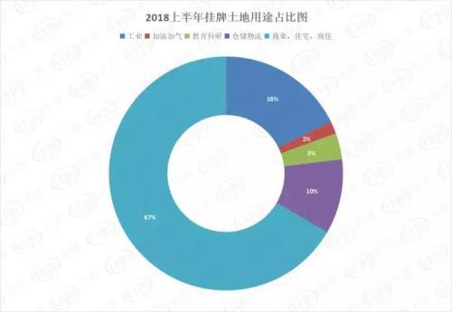
从成交均价上看，云岩区以4051.4元/平方米的均价成为贵阳6大城区中土地最贵的区域，乌当区则以1447.57元/平方米的价格位于6城区末位；清镇市、修文县和开阳县的土地成交均价均不过千，而息烽县成交的商业、住宅及商住用地较多，成交均价成功破千，达到1242.97元/平方米。白云区出让工业用地43.31万平方米，总出让金为1.53亿元，出让商业、住宅及商住用地13.53万平方米，总出让金为13.54亿元。
双龙经济区上半年出让工业及仓储物流用地超过60万平方米，出让商业、住宅及商住用地37.56万平方米。其中，宝能拿下的SL〔17〕005商住地块，现在已确定将建成宝能在贵阳开发的首个项目——宝能智慧城。此外，龙湖宣布与星臣集团合作，此前，星臣集团全资控股公司贵州裕丰合置业已经在贵阳花溪拿下了19块地。
从2018年上半年的成交情况来看，花溪区商住类土地供应最多，着力发展商业及完善商业配套，而双龙经济区出让金收益最多，大量土地出让也预示着双龙将进入加速建设和发展阶段，云岩区均价最高，作为主城区棚改重点区域，云岩区具有很大的升值潜力。总体而言，贵阳土地市场依然活跃。
（2）房地产市场情况（2018年上半年）
2018年上半年，贵阳市商品房市场成交279.96万平方米；成交均价8418元/平方米。在库存及去化上，截止2018年6月30日商品房存量1320万平方米，按照2018年上半年月均去化47万平方米计算，还需28个月消化。
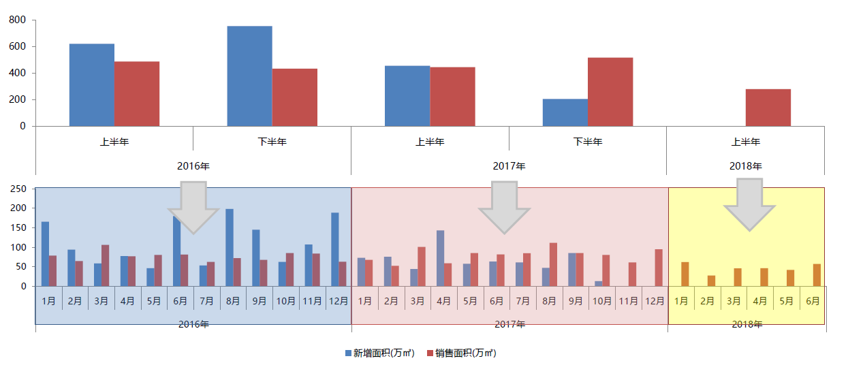
在商品房供销上，2018年上半年贵阳市场无新增供应；受调控政策影响，上半年成交成交279.96万平方米，环比下降46%，同比下降37%。在商品房成交价格上，至2017年开始，商品房价栺稳步上升。2018年上半年商品房均价8418元/平方米，同比上涨25%，相较于2017年下半每平米增加了126元。在商品房存量上，截止2018年6月30日商品房存量1320万平方米，比2017年底下降了280万平方米，按照2018年上半年月均去化47万平方米计算，还需28个月消化。
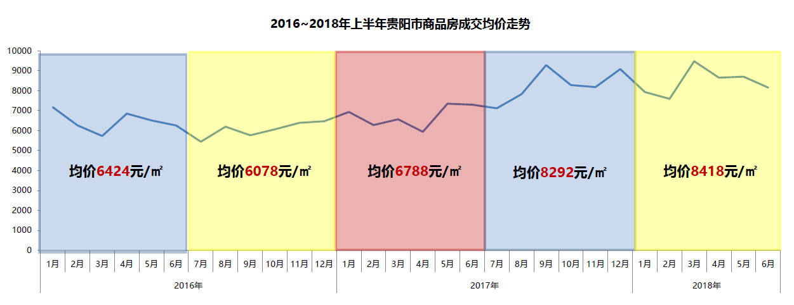
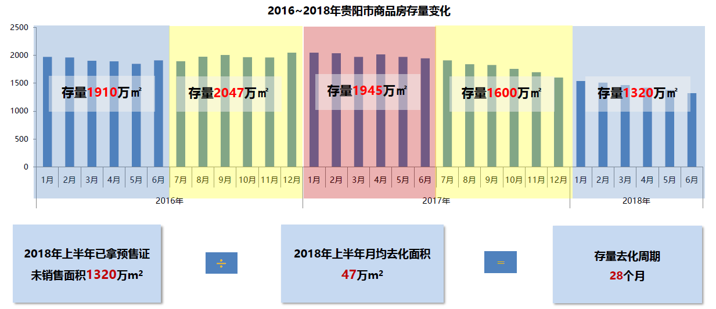
2018年上半年贵阳商品房市场中销量主力为商品住宅（销量占62.5%，存量占32.4%)；商业价位偏高而需求量小于商品住宅，因此造成库存压积。

（转下页）
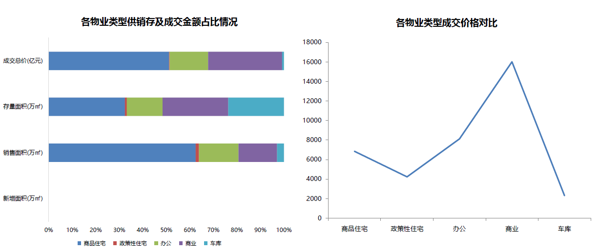
从区域上来看，2018年上半年商品房销售南明区占主力（29.2%）；存量集中在观山湖区（存占25.7%）；修文县各项占比均最小。售价最高为云岩区10605元/平方米。同时，由因官方自2017年11月以后未公开发布新增明细，2018年无新增供应。南明区占据销售主导，环比上涨11%；其余区域销售环比均下降，修文县环比下降72%；观山湖区环比下降60%，花溪区环比下降69%。
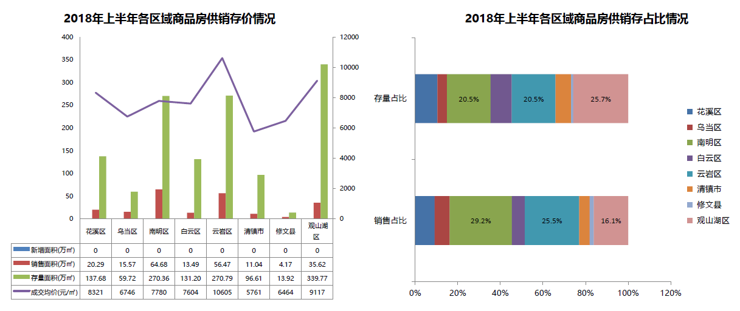
从板块上来看，在存销量上，各个板块商品房市场中存销量中心城区板块均位于榜首（销占24.46%，存占17.89）；其次为东城板块（销占13.6%，存占16.56%）和观山东板块（销占11.7%,存占16.53%）。在供销对比上，对比2017年上半年，截至止2018年6月30日，上半年无新增供应；成交除了中心城区板块大幅上涨，其余均为下滑状态。
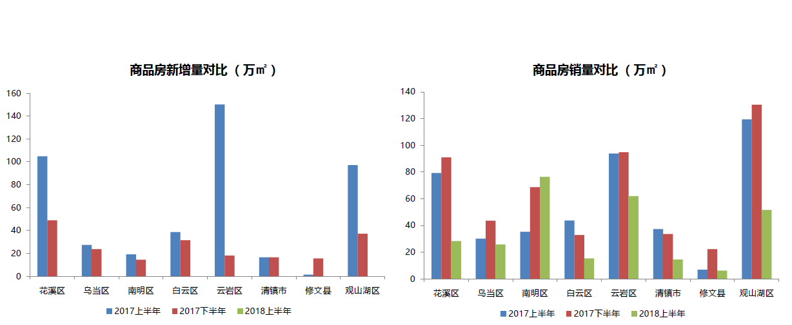
商业方面，2018年上半年贵阳商业市场成交45.87万平方米，成交均价16019元/平方米。存量369万平方米，按照月均去化7.6万平方米，需48个月（约4年）消化，库存压力较大。仍处于高存量、长化期周期的状态。上半年商业核心成交主力30平方米以下、50万以下。50平方米以下商业成交套数占比61%，150万以下成交套数占比82%。
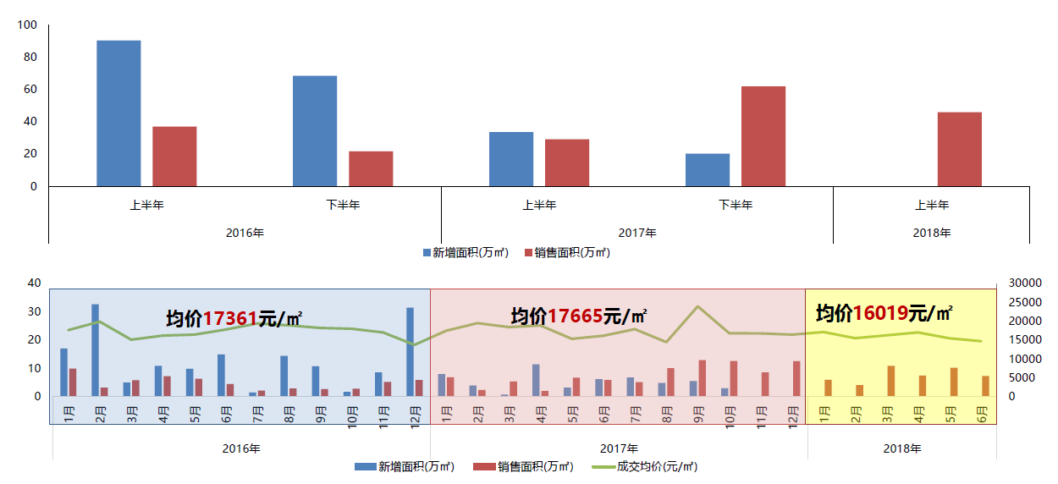
3.产业政策
2017年1月26日，贵州省人民政府办公厅下发《关于加快培育和发展住房租赁市场的通知》。《通知》指出，要加快培育和发展我省住房租赁市场，到2020年，基本形成供应主体多元、经营服务规范、租赁关系稳定的住房租赁市场体系，基本形成保基本、促公平、可持续的公共租赁住房保障体系。完善并落实住房租赁支持政策，落实提取住房公积金支付房租政策，积极探索、因地制宜制定完善支持住房租赁消费的优惠政策措施，引导城镇居民通过租房解决居住问题。要转变公租房保障方式，实施实物保障与租赁补贴并举的形式，并逐步转向租赁补贴为主。
2017—2020年，为试点示范期。贵州省以贵阳市、遵义市、安顺市中心城区和贵安新区直管区为装配式建筑发展积极推进地区，其他区域为鼓励推进地区，其中，黔东南州重点推进现代木结构装配式建筑发展。前期，全省大力推进政府投资项目采用装配式建造，积极培育发展装配式建筑产业基地、示范项目。从2018年10月1日起，积极推进地区建筑规模2万平方米以上的棚户区改造(货币化安置的除外)、公共建筑和政府投资的办公建筑、学校、医院等建设项目，广泛采用装配式建造;对以招标拍卖方式取得地上建筑规模10万平方米以上的新建项目，不少于建筑规模30%的建筑积极采用装配式建造。积极支持鼓励推进地区政府投资的办公建筑、学校、医院等建设项目采用装配式建造。
4.城市规划与发展目标
贵阳市中心城区以老城区为中心，实施“北拓、南延、西连、东扩”的空间发展策略。满足多层次多元化民生要求，激发经济新动能，统筹城乡空间布局。尊重以生态绿地为隔离，组团式发展的城市特色，规划形成“双核多组团”中心城区空间结构。“双核”为老城区服务核心和观山湖区服务核心。“多组团”为白云、乌当、花溪、高新区、经开区、综保区和临空经济区等城市功能组团。
将百花山脉、黔灵山脉及南岳山脉作为城市建设用地隔离绿化带及生态缓冲区，体现“山中有城、城中有山”的布局特色，充分发挥山体绿化对过滤空气、防护污染、调节城市温度、美化城市环境的作用。
城市发展规模：到2020年，贵阳市全市总人口640万人，城镇人口490万人，中心城区人口规模400万人，城镇化水平达到76%，城市建设用地控制在380平方公里左右。
其他规划建设目标：以环城高速和环城快速铁路为依托，铁路、机场、公路客货运枢纽为支点，城市道路网络为基础，轨道交通、快速道路为骨干，构建全面开放的综合交通体系。形成“五环十八射”骨干路网系统。
5.城市社会经济发展状况（2018年前三季度）
2018年前三季度贵阳市地区生产总值2717.35亿元，按可比价计算，同比增长9.8%，增速比全国、全省平均水平分别高3.1、0.8个百分点。
其中，第一产业增加值119.24亿元，同比增长6.5%，增速较上半年提高0.4个百分点；第二产业增加值1071.80亿元，同比增长8.0%，增速较上半年回落0.8个百分点；第三产业增加值1526.31亿元，同比增长11.4%，增速较上半年回落1.6个百分点。
（1）农业产业结构调整成效显著
2018年前三季度，贵阳市农林牧渔业增加值127.23亿元，同比增长6.5%，增速比上年同期高0.3个百分点，比上半年高0.4个百分点，达到近四年来同期的最高值。其中，种植业增加值91.42亿元，同比增长9.2%，增速比上半年提高2.0个百分点，比去年同期提高2.2个百分点。产量方面，预计前三季度全市蔬菜播种面积167.93万亩，蔬菜产量178.80万吨，分别比去年同期增长15.1%和8.6%；新增果园、茶园产能不断增加，水果产量同比增长20%；茶叶产量同比增长35%；家禽出栏同比增长40%。
（2）固定资产投资增长稳中向好
2018年前三季度，贵阳市固定资产投资同比增长14.8%，增速较1-8月加快0.1个百分点。其中，第一产业投资同比下降28.3%，第二产业投资同比增长6.2%；第三产业投资同比增长17.8%。按管理渠道分，投资项目同比增长15.4%，比1-8月提高3.5个百分点；房地产开发投资同比增长13.7%，比去年同期提高11.6个百分点。
投资结构持续优化。2018年前三季度，基础设施投资同比增长19.1%，占全部固定资产投资比重较去年同期提高2.8个百分点；高技术产业投资同比增长59.6%，与去年同期相比，增速由负转正，提高75.3个百分点，占全部固定资产投资比重提高1.1个百分点。
（3）消费品市场新势力迅速成长
2018年前三季度，社会消费品零售总额完成914.66亿元，同比增长9.6%。
消费升级类商品保持较快增长。2018年前三季度，贵阳市限额以上单位商品零售中化妆品类、石油及制品类、建筑及装潢材料类等消费升级类商品保持较快增长，成为拉动消费品市场的主要动力。其中，化妆品类同比增长22.3%，比限上商品零售额平均增速高16.4个百分点；石油及制品类同比增长17.1%，比限上商品零售额平均增速高11.2个百分点；建筑及装潢材料类同比增长17.1%，比限上商品零售额平均增速高18.7个百分点。
（4）消费品市场低位运行
2018年前三季度，贵阳市社会消费品零售总额完成914.66亿元，同比增长9.6%，其中限额以上消费品零售总额完成593.08亿元，同比增长5.8%，增速较去年同期回落3.2个百分点。
按消费单位所在地分，城镇消费品零售总额实现803.20亿元，同比增长12.1%；乡村消费品零售总额实现111.46亿元，同比下降5.3%。按消费形态分，餐饮收入实现34.34亿元，同比增长12.1%；商品零售实现880.32亿元，同比增长9.6%。
贵阳市限额以上消费品网络零售额实现52.35亿元，同比增长34.5%，占限额以上消费品零售总额8.8%，占比较去年同期提高2.2个百分点。
（二）区域因素
1.区域概况
观山湖区隶属于贵州省贵阳市，地处贵阳市西北部，东临黔灵山脉，南接三桥马王庙片区，西靠清镇市，北与白云区相接。
截至2017年7月，观山湖区辖区人口45万余人，管辖3个镇：百花湖镇、金华镇、朱昌镇，9个社区服务中心，49个行政村、59个社区。面积307平方公里。
根据贵州省统计局统计，2016年贵州省常住人口为3555万人；其中，贵阳市常住人口为469.68万人，占全省常住人口的13.21％。2017年贵州省常住人口为3580万人；其中，贵阳市常住人口升至480.2万人，占比升至13.41%。
估价对象所在区域内分布银行（中国农业银行贵阳商贸城分理处等）、购物场所（西南国际商贸城等）、无医院、学校（贵阳市观山湖区永川学校等）、公园（阅山湖湿地公园）等配套设施，配套设施完善程度一般，综合考虑估价对象所在区域公共服务设施齐备程度一般。
2.交通条件
贵阳绕城高速、贵昆高速、贵黄高速、贵遵高速穿越区境。贵阳轻轨从观山湖区始发，贵广高速铁路、沪昆高速铁路、成贵高速铁路、长昆高速铁路、渝黔高速铁路等在观山湖区汇集。
估价对象现状周边2公里范围内有219路、220路、229路等公交线路；距离铜仁北站约8.8公里；停车便捷程度一般；路网密集程度一般；综合评价估价对象交通便捷度一般。
3.环境条件
观山湖区属亚热带湿润温和型气候，平均海拔1200米，年平均温度15℃，年平均降雨量1200毫米，天气环境质量达到国家一类标准。
观山湖区境内，有“两湖一库”：观山湖、金华湖、十二滩水库。金华湖总面积达20多万平方米，最深处有20多米深。观山湖原来叫观山水库，库容量15万立方米。十二滩水库积雨面积3.75平方公里，水面积16.2万平方米，有效库容36万立方米。
估价对象周边2公里范围无公园，自然环境较差；有贵州广播电视大学(贵州职业技术学院)、金阳奥体中心等人文场所，人文环境一般；综合评价估价对象自然及人文环境一般。
4.基础设施设施条件
通州区目前已拥有完善的基础设施配套保障，区内大部分区域基础设施配套目前可达到“六通”（即通路、通电、通讯、通上水、通下水、通燃气）条件。
5.居住社区成熟度、商业繁华度
估价对象周边2公里范围内无成熟居住社区；有购物场所（西南国际商贸城），商业氛围一般；综合评价估价对象居住社区成熟度较差、商业繁华度一般。
6.规划限制
根据《贵阳市中心城区控制性详细规划(总则——观山组团)》规划的要求，估价对象所处区域位于贵阳市观山湖区，无特别规划限制，对估价对象土地发展利用无不利影响。
综上所述，估价对象所处区域地理位置一般，居住社区成熟度较差、商业繁华度一般，交通便捷度一般，自然及人文环境一般，公共设施完备程度一般，区域基础设施达到“六通”。所在区域无特别规划限制，估价对象的整体区域因素一般。
（三）个别因素
1.估价对象位置：估价对象位于贵阳市观山湖区，为贵阳西南国际商贸城有限公司开发建设的兴筑路南侧居住项目。根据《贵阳市国土资源局关于执行2016年贵阳市中心城区土地定级与基准地价更新实施细则的通知》（筑国土资源通[2016]196号）的规定，估价对象属于住宅类V级地价区。
2.宗地规划用途、面积
估价对象登记土地用途为城镇住宅用地，为最佳最有效用途。
根据不动产权利人提供的《不动产权证书》 [黔（2018）观山湖区不动产权第0074650号]，估价对象土地面积为60226.6平方米。
3.宗地容积率及可利用情况
估价对象规划建筑面积为150566.5平方米，容积率为2.5。估价对象属于住宅类V级地价区。估价对象宗地形状较规则、地质良好。综合评价估价对象土地利用程度较好。
4.宗地基础设施
根据不动产权利人提供的资料，估价对象开发完成后拟达到的市政基础设施条件为六通”，现状市政基础设施条件为“六通”，具体情况如下：
道路：
……
所通道路为XX，道路类型、等级，其他市政基础设施保证程度较好/一般/较差。

五、估价对象变现能力分析
所谓变现能力是指假定在估价期日实现抵押权时，在没有过多损失的条件下，将抵押物转换为现金的可能性。它主要体现在以下几个方面：
（一）影响房地产变现能力的因素分析：
影响变现能力的因素 | 因素分析
通用性 | 通用性，即是否常见、是否普遍使用。估价对象规划用途为城镇住宅用地，通用性较强。
独立使用性 | 独立使用性，即能否单独地使用而不受限制。估价对象为不动产权利人单独使用，独立使用不受限制，独立使用性好。
可分割转让性 | 可分割转让性，是指在物理上、经济上是否可以分离开来使用。估价对象已完成《不动产权证书》土地信息登记，整宗土地具备可转让性，但尚未开发建设，内部分割转让性差。
开发程度 | 开发程度越低的房地产，不确定因素越多，变现能力会越弱。估价对象尚未进行开发建设。
区位 | 所处位置越偏僻、越不成熟区域的房地产，变现能力会越弱。估价对象地处贵州省贵阳市观山湖区，区位条件一般。
价值大小 | 价值越大的房地产，购买所需要的资金越多，越不容易找到买者，变现能力会越弱。估价对象规划建筑规模大，价值量大。
房地产市场状况 | 房地产市场越不景气，出售房地产会越困难，变现能力就越弱。2018年，贵阳市新房住宅成交同环比及成交价格均有所提升。综合考虑，当前贵阳市住宅用房房地产情况较好。
（二）处置估价对象时，其变现的时间长短以及费用、税金的种类、数额和清偿顺序与处置方式和营销策略等因素有关。一般说来，以拍卖方式处置房地产时，变现时间较短，变现价格一般较低，变现成本较高，要支付拍卖费用、拍卖佣金、增值税、城市维护建设税、教育费附加等税费。对处置国有建设用地使用权所得金额，依法应按下列顺序分配：1.支付处分抵押国有建设用地使用权的费用（如律师费、诉讼费、执行费、诉讼保全费、评估费、拍卖佣金）；2.扣除抵押国有建设用地使用权应缴纳的税费（如增值税及附加、印花税、土地增值税）；3.偿还抵押权人债权本息及支付违约金，当同一估价对象设定两个以上抵押权时，以抵押登记的先后顺序受偿；4.赔偿由债务人违反合同而对抵押权人造成的损害；5.剩余金额交还抵押人。
（三）假定在估价时点拍卖或者变卖估价对象时，因存在短期内强制处分、潜在购买群体受到限制及心理排斥等因素的影响，最可能实现的价格一般比公开市场价格要低。
估价对象为住宅类土地项目，通用性较好、独立使用性好；但宗地尚未开发建设，内部不可分割，且项目规模较大、价值总量较大。综合以上分析，我们认为估价对象变现能力一般。

第三部分 土地估价结果及其使用

一、估价依据
（一）有关的法律、法规、行政规章及估价对象所在省市的有关法律法规和政策
1.《中华人民共和国物权法》（2007年3月16日第十届全国人民代表大会第五次会议通过 2007年3月16日中华人民共和国主席令第62号公布 自2007年10月1日起施行）
2.《中华人民共和国土地管理法》（1986年6月25日第六届全国人民代表大会常务委员会第十六次会议通过 根据1988年12月29日第七届全国人民代表大会常务委员会第五次会议《关于修改〈中华人民共和国土地管理法〉的决定》修正 1998年8月29日第九届全国人民代表大会常务委员会第四次会议修订通过 1998年8月29日中华人民共和国主席令第8号公布2004年8月28日第十届全国人民代表大会常务委员会第十一次会议通过，2004年8月28日中华人民共和国主席令第28号公布，自公布之日起施行的《关于修改<中华人民共和国土地管理法>的决定》修改的《中华人民共和国土地管理法（2004年修正本）》）
3.《中华人民共和国城市房地产管理法》（1994年7月5日第八届全国人民代表大会常务委员会第八次会议通过 1994年7月5日中华人民共和国主席令第29号公布 2007年8月30日第十届全国人民代表大会常务委员会第二十九次会议通过，2007年8月30日中华人民共和国主席令第72号公布，自公布之日起施行的《全国人民代表大会常务委员会关于修改〈中华人民共和国城市房地产管理法〉的决定》修正的《中华人民共和国城市房地产管理法（2007年修正本）》）
4.《中华人民共和国城乡规划法》（中华人民共和国主席令第七十四号，2007 年 10 月 28 日第十届全国人民代表大会常务委员会第三十次会议通过，根据 2015 年 4 月 24 日第十二届全国人民代表大会常务委员会第十四次会议《全国人民代表大会常务委员会关于修改〈中华人民共和国港口法〉等七部法律的决定》修正）
5.《中华人民共和国资产评估法》（2016年7月2日第十二届全国人民代表大会常务委员会第二十一次会议通过 2016年3月16日中华人民共和国主席令第46号公布 自2016年12月1日起施行）
6.《中华人民共和国担保法》（1995年6月30日第八届全国人民代表大会常务委员会第十四次会议通过 1995年6月30日中华人民共和国主席令第50号公布）
7.《中华人民共和国城镇国有土地使用权出让和转让暂行条例》（一九九０年五月十九日中华人民共和国国务院令第五十五号发布 自发布之日起施行）
8.《中华人民共和国土地管理法实施条例》（1998年12月24日国务院第12次常务会议通过 1998年12月27日中华人民共和国国务院令第256号发布 2011年1月8日公布的《国务院关于废止和修改部分行政法规的决定》修改的《中华人民共和国土地管理法实施条例（2011年修正本）》）
9.《城市房地产抵押管理办法》（1997年5月12日建设部令第56发布2001年8月15日根据建设部令第98号发布的《建设部关于修改〈城市房地产抵押管理办法〉的决定》修改））
10.《关于规范与银行信贷业务相关的房地产抵押估价管理相关问题的通知》[建住房[2006]8号]
11. 《贵阳市国土资源局关于执行2016年贵阳市中心城区土地定级与基准地价更新实施细则的通知》（筑国土资源通[2016]196号）
（二）采用的技术标准
1.《城镇土地估价规程》[GB/T 18508-2014]
2.《城镇土地分等定级规程》[GB/T 18507-2014]
3.《土地利用现状分类》[ GB/T 21010-2017]
4.《城市用地分类与规划建设用地标准》[GB50137-2011]
（三） 不动产权利人提供的资料
1. 《同意评估函》
2.《国有建设用地使用权出让合同》[电子监管号：5201122014B00036]及附件复印件
3. 地价款及相关税费支付凭证复印件
4. 《不动产权证书》 [黔（2018）观山湖区不动产权第0074650号]复印件
5.《关于抵押房地产是否存在法定优先受偿权利等情况的书面查询和调查记录》
6. 不动产权利人《营业执照（副本）》复印件
（四）委托估价方提供的资料
委托估价方《营业执照》复印件
（五）受托估价方掌握的有关资料和评估专业人员实地勘察、调查所获取的资料实地勘查的有关资料

二、土地估价
（一）估价原则
地价是由其效用、相对稀缺性及有效需求三者相互作用影响所形成，由于这些因素又经常处于变动之中，我们在估价时遵循以下原则：
1.替代原则
地价遵循替代规律，有相同使用价值、有替代可能的宗地之间会相互影响和竞争，使其价值相互牵制而趋于一致。因此宗地的土地价格，应以相邻地区或类似地区功能相同或相近、条件相似的土地市场交易价格为依据。估价对象位于贵阳市观山湖区，近几年周边有同类或类似土地交易案例，如观山湖区观山西路北侧、诚信南路西侧G（18）067地块等。且周边有一定数量项目，如宇虹万花城。上述项目与估价对象宗地位置接近，区域环境类似，用途相同。其未来开发完成后价格也会受这些类似项目的影响。基于这一原则，估价对象土地价格可参考周边同类或类似土地交易案例确定，且估价对象未来开发完成后的价格水平可参考周边项目的租金水平确定。
2.最有效利用原则
由于土地具有用途的多样性，不同的利用方式能为权利人带来不同的收益量，且土地权利人都期望从其所占有的土地上获取更多的收益，并以能满足这一目的为确定土地利用方式的依据。所以，土地估价应以宗地的最有效利用为前提的。本次评估以设定规划条件符合最有效使用原则为前提。
3.预期收益原则
对于价格的评估，重要的并非是过去，而是未来。过去收益的重要意义，在于为推测未来的收益变化动向提供依据。因此，商品的价格是由反映该商品将来的总收益所决定的。土地也是如此，它的价格也是受预期收益形成因素的变动所左右。所以，土地投资者是在预测该土地将来所能带来的收益或效用后进行投资的。这就要求估价者必须了解过去的收益状况，并对土地市场现状、发展趋势、政治经济形势及政策规定对土地市场的影响进行细致分析，预测以待估宗地在正常利用条件下的未来客观有效的预期收益。本次评估在运用剩余法计算估价对象土地价格时，就是以该原则为原理。
4.供需原则
在完全的市场竞争中，一般商品的价格取决于供求的均衡点，需求大于供给，价格就会提高，否则价格就会降低。由于土地与一般商品相比，具有独特的人文和自然条件，因此土地市场形成了自己的供求规律，主要表现在土地的价格容易形成垄断，所以地价形成于不完全竞争的市场。在评估中我们以市场供需决定土地价格为依据，并充分的考虑了土地供需的特殊性和土地市场的地域性。估价对象位于贵阳市观山湖区，属城区范围内，土地用途为城镇住宅用地，土地性质为出让国有建设用地使用权。根据《贵阳市中心城区控制性详细规划(总则——观山组团)》的要求，区域内土地资产具有一定增值潜力。评估中剩余法的运用主要考虑此项原则。
5.贡献原则
不动产的总收益是由土地及建筑物等其他生产要素共同作用的结果。就土地部分的贡献而言，由于地价是在生产经营活动之前优先支付的，故土地的贡献具有优先性和特殊性，评估时应特别考虑。同时，土地的价格可根据土地对不动产收益的贡献大小确定。
6.谨慎原则
不动产抵押估价应遵守谨慎原则。谨慎原则是指在存在不确定因素的情况下作出估价相关判断时，应当保持必要的谨慎，充分估计抵押不动产在处置时可能受到的限制、未来可能发生的风险和损失，不高估市场价格，不低估知悉的法定优先受偿款。
（二）估价方法
1.方法选择
根据《城镇土地估价规程》[GB/T18508-2014]，估价方法通常有市场比较法、收益还原法、成本逼近法、剩余法及基准地价系数修正法共五种估价方法。
评估专业人员根据估价对象的特点、实际情况以及估价目的，对上述估价方法分析如下：
（1）市场比较法：市场比较法主要用于土地市场发达，有充足的具有替代性的土地交易实例的地区。估价对象位于贵阳市观山湖区，土地用途为城镇住宅用地，近几年周边有同类或类似土地交易案例，故本次评估采用市场比较法作为方法之一。
（2）收益还原法：收益还原法适用于有现实收益或潜在收益的土地或不动产估价。估价对象现状尚未开发建设，没有现实收益；估价对象用途为城镇住宅用地，具备潜在收益，但考虑到收益还原法中建筑物还原率等参数的确定依据性不足，因此本次评估未采用收益还原法评估估价对象出让国有建设用地使用权价格。
（3）成本逼近法：成本逼近法一般是用于新开发土地，或土地市场欠发育、交易实例少的地区的土地价格评估。估价对象出让国有建设用地使用权为不动产权利人于2014年取得，且尚未开发建设，但周边同类或类似土地交易实例较多，因此本次评估不采用成本逼近法进行测算。
（4）剩余法：剩余法适用于具有开发投资价值或再开发潜力的房地产。估价对象为拟开发建设的出让国有建设用地使用权，具备开发投资价值。且估价对象为城镇住宅用地，周边同类已建成项目较多，可通过获取其租赁信息确定估价对象开发完成后价格，故可采用此方法。
（5）基准地价系数修正法：拥有基准地价体系的地区均可采用基准地价系数修正法进行评估。贵阳市基准地价于2016年更新。本估价报告可采用基准地价系数修正法进行评估。但基准地价系数修正法主要用于政府确定土地出让底价使用，与市场价格有一定差距，本次评估具备使用市场比较法条件，其较基准地价系数修正法更能体现估价对象市场价格，因此本次评估未采用基准地价系数修正法评估估价对象出让国有建设用地使用权市场价格。
综上所述，本次评估根据估价对象的特点和实际状况，采用市场比较法和剩余法两种方法进行测算，其中剩余法中不动产开发完成后总价采用市场比较法、收益还原法求取，力求合理科学地评估出估价对象的出让国有建设用地使用权价格；然后再用出让国有建设用地使用权价格减去估价师所知悉的法定优先受偿款确定出让国有建设用地使用权抵押价格。
2.本次评估所采用的估价方法简述如下：
（1）市场比较法
根据替代原理，将待估宗地与具有替代性的，且在估价期日近期市场上交易的类似不动产进行比较，并对类似不动产的成交价格进行差异修正，以此估算待估不动产价格的方法。
其计算公式为：
P=P_{B}×A×B×C×D×E
式中：
P——待估不动产价格；
P_{B}——比较实例价格；
A——待估不动产交易情况指数/比较实例不动产交易情况指数
B——待估不动产估价期日地价指数/比较实例不动产交易日期地价指数
C——待估不动产区域因素条件指数/比较实例不动产区域因素条件指数
D——待估不动产个别因素条件指数/比较实例不动产个别因素条件指数
E——待估不动产使用年期修正指数/比较实例不动产使用年期修正指数
（2）剩余法
剩余法是在测算完成开发后的不动产正常交易价格的基础上，扣除预计的正常建造成本以及有关专业费用、利息、利润和税费等，以价格余额来估算待估宗地价格的方法。
其计算公式为：
P=A－B－C
式中：
P——待估宗地价格
A——不动产总价
B——开发项目整体的开发成本
C——客观开发利润
其中：开发项目整体的开发成本包括购地税费、房屋建造成本、管理费用、投资利息和销售税费。
（三）估价结果
评估专业人员根据估价的目的，按照估价的程序，采用科学的估价方法（市场比较法和剩余法），在认真分析现有资料的基础上，通过仔细测算和认真分析各种影响土地价格的因素，确定估价对象于估价期日的出让国有建设用地使用权评估价格为（币种：人民币）：
出让国有建设用地使用权价格：66040万元
大写金额：人民币陆亿陆仟零肆拾万元整
单位面积地价：10965元/平方米
楼面地价：4386元/平方米
出让国有建设用地使用权抵押价格：66040万元
大写金额：人民币陆亿陆仟零肆拾万元整

（转下页）

其中：所采用各方法的估价结果及最终估价结果的确定详见下表：
估价方法 | 估价结果/万元 | 权重 | 测算结果/万元 | 最终结果/万元
市场比较法 | 70089 | 50% | 68298 | 68298
剩余法 | 66507 | 50% | 68298 | 68298
币种：人民币
注：①上表中测算结果为估价对象在设定宗地平整状态下的出让国有建设用地使用权价格，最终结果为估价对象在宗地不平整状态下出让国有建设用地使用权价格，由测算结果扣减场地平整费得出；②各方法权重的确定详见《土地估价技术报告》中估价结果的确定一节。

三、估价结果和估价报告的使用
（一）估价的前提条件和假设条件
1.估价对象作为城镇住宅用地用地为最有效利用方式。
2.不动产权利人提供的资料属实，没有保留及隐瞒。
3.在估价期日的房地产市场为公开、平等、自愿的交易市场。
4.任何有关估价对象的运作方式、程序符合国家、地方的有关法律、法规。
5.不动产权利人合法取得估价对象出让国有建设用地使用权，并支付全部相关税费。
6. 根据《不动产权证书》 [黔（2018）观山湖区不动产权第0074650号]，本次评估估价对象证载（地类）用途为城镇住宅用地。本次评估设定用途即为证载用途城镇住宅用地。
7. 根据不动产权利人介绍及评估专业人员现场勘查，本次评估估价对象实际土地开发程度为红线外市政基础设施为“六通”（即通路、通电、通讯、通上水、通下水、通燃气）、宗地红线内场地未平整，宗地内有需要移除的树木。本次评估设定土地开发程度为红线外市政基础设施达“六通”、 宗地红线内场地未平整，不存在应缴未缴的政府出让价款及他人的征地拆迁安置补偿款、土地闲置费等。
8.本次评估估价对象的规划利用条件以《国有建设用地使用权出让合同》[电子监管号：5201122014B00036]及附件上载明的为依据。
9.评估专业人员根据不动产权利人所提供的资料（复印件），未发现有抵押、租赁的登记信息，本次评估设定估价对象不存在抵押、租赁等他项权利。
10.本次估价结果以估价对象能够按照合理工期按时完成各项工程进度，直至通过竣工验收，能够在合理期限内正常投入使用，并最终取得《不动产权证书》为前提条件，未考虑估价对象因其他原因无法顺利开工、完工而产生的重大影响，在此提请报告使用者注意。
（二）估价结果和估价报告的使用
1.本估价报告的依据为国务院、国土资源部、住建部、贵阳市人民政府及有关部门颁布的有关法律、法规、政策文件、不动产权利人提供的资料、受托估价方掌握的有关资料以及评估专业人员实地勘察所获取的资料。
2.不动产权利人应对其提供的权属证明以及其他资料的真实性、完整性和合法性负责。如因资料失实或资料提供人有所隐匿而导致估价结果失真，估价机构不承担相应的责任。截至本估价报告出具日，不动产权利人未能提供估价对象《不动产权证书》 [黔（2018）观山湖区不动产权第0074650号]等相关资料原件供评估专业人员进行核对。提请金融机构注意，发放贷款前，抵押物需按照规定进行抵押登记。并确定实际抵押物与本估价报告估价对象是否一致，如有改变，需进行重新评估。
3.本报告估价结果为估价期日下的正常市场价格，随着时间的推移，该价格需要做相应的调整直至重新评估。
4.本估价报告在估价机构盖章和土地估价师签章的条件下有效。
5.本次评估估价报告分为“土地估价报告”和“土地估价技术报告”两部分，“土地估价报告”供委托估价方使用，“土地估价技术报告”仅供估价机构存档和作为估价结果提交房屋土地管理部门确认或备案时的附件。
6.本估价报告只能由估价报告载明的报告使用者使用，且只能用于本报告载明的唯一估价目的和用途。
7.委托估价方或者本估价报告使用人应按照法律规定和估价报告载明的使用范围使用本估价报告。委托估价方或者估价报告使用人违反前述规定使用本估价报告的，估价机构和评估专业人员不承担责任。
8.除委托估价方、估价委托合同中约定的其他估价报告使用人和法律、行政法规规定的估价报告使用人之外，其他任何机构和个人不能成为估价报告的使用人。
9.估价报告使用人应当正确理解估价结论。估价结论不等同于估价对象可实现价格，估价结论不应当被认为是对估价对象可实现价格的保证。
10.本报告所确定的土地价格仅供办理抵押贷款的双方参考，若违反特定用途使用本土地评估报告和估价结果，由此引出的一切法律责任由使用者自负。
11.报告有效期限为报告出具之日起壹年内有效。
12.本次土地估价报告的使用权归中信信托有限责任公司，土地估价报告由北京康正宏基房地产评估有限公司负责解释。
（三）需要特殊说明的事项
1.资料来源说明
（1）估价对象的土地、房屋权属资料、土地利用状况、评估项目相关资料由不动产权利人提供。
（2）土地区位条件、地产市场交易资料、土地利用现状照片等相关资料由评估专业人员实地调查取得。
（3）区域经济发展状况、统计数据、城市规划资料、基准地价资料等由评估专业人员通过政府相关部门获取。
（4）估价中的相关参数资料由评估专业人员通过政府部门相关文件规定、公开媒体等多种途径获取。
（5）评估专业人员结合执业经验，对上述相关评估资料的真实性、合法性、有效性、适用性进行了尽职核实、专业判断。不动产权利人对所提供资料的真实性负责，估价机构对所收集资料的真实性、准确性负责。
2.有关参数确定及使用说明
（1）本次评估估价对象规划建筑面积以《国有建设用地使用权出让合同》[电子监管号：5201122014B00036]及附件为依据，准确建筑面积应以不动产权利人最终取得的《不动产权证书》为准。如本次估价报告采用的建筑面积与最终取得的《不动产权证书》上所登记的估价对象建筑面积不一致，估价结果将进行相应调整。
（2）估价师所知悉的法定优先受偿款情况为：
1）根据《不动产权证书》 [黔（2018）观山湖区不动产权第0074650号]复印件，截至估价期日，估价对象抵押权未见登记；本次评估设定估价对象不存在抵押权。
2）根据不动产权利人提供的《国有建设用地使用权出让合同》[电子监管号：5201122014B00036]及附件以及相关款项支付凭证，截至估价期日，不动产权利人依据合同已缴纳全部土地成交价款及契税。综上本次评估设定估价对象不存在估价师所知悉的法定优先受偿款。
（3）关于还原率的确定。
1）综合还原率的确定。根据《城镇土地估价规程》（GB/T18508-2014），求取还原率的方法主要有三种：A.纯收益与价格比率法；B.安全利率加风险调整值法；C.投资风险与投资收益率综合排序插入法。在本次评估过程中，评估专业人员在充分调查市场状况的基础上，结合估价对象自身特点，采用安全利率加风险调整值法以及投资风险与投资收益率综合排序插入法来综合确定还原率。
安全利率加风险调整值法，即：还原率=安全利率+风险调整值。安全利率可选用同一时期的一年期国债年利率或银行一年期定期存款年利率；风险调整值应根据估价对象所处地区的社会经济发展和土地市场等状况对其影响程度而确定。在安全利率加风险调整值法中，安全利率可以选用同一时期的一年期过国债年利率或中国人民银行公布的一年定期存款年利率（1.5%），风险调整值则可以根据估价对象所在地区的经济现状及未来预测、估价对象的用途等自身特点确定，经调查，一般为3%-5%之间，本次评估依据估价对象所在项目特点，取风险调整值为住宅4%、商业4.5%，则依据安全利率加风险调整值法可以得出还原率为住宅5.5%、商业6%。投资风险与投资收益率综合排序插入法，即：将社会上各种相关类型投资，按它们的收益率与风险大小排序，然后分析判断估价对象所对应的范围，确定其还原率。在投资风险与投资收益率综合排序插入法中，评估专业人员调查贵阳市近期与估价对象类似开发项目的投资收益率、风险大小，依大小进行排序，分析估价对象项目特点，综合考虑，确定估价对象还原率为住宅4.5%、商业5%。对两种方法计算结果进行综合分析，本次评估综合确定还原率为住宅5%、商业5.5%。
2）土地还原率的确定。根据《城镇土地估价规程》（GB/T18508-2014），求取土地还原率的方法主要有三种：A.土地纯收益与价格比率法；B.安全利率加风险调整值法；C.投资风险与投资收益率综合排序插入法。在本次评估过程中，评估专业人员在充分调查市场状况的基础上，结合估价对象自身特点，采用安全利率加风险调整值法以及投资风险与投资收益率综合排序插入法来综合确定还原率。
安全利率加风险调整值法，即：土地还原率=安全利率+风险调整值。安全利率可选用同一时期的一年期国债年利率或银行一年期定期存款年利率；风险调整值应根据估价对象所处地区的社会经济发展和土地市场等状况对其影响程度而确定。在安全利率加风险调整值法中，安全利率可以选用同一时期的一年期过国债年利率或中国人民银行公布的一年定期存款年利率（1.5%），风险调整值则可以根据估价对象所在地区的经济现状及未来预测、估价对象的用途等自身特点确定，经调查，一般为3%-5%之间，本次评估依据估价对象所在项目特点，取风险调整值为住宅3.5%、商业4%，则依据安全利率加风险调整值法可以得出土地还原率为住宅5%、商业5.5%。投资风险与投资收益率综合排序插入法，即：将社会上各种相关类型投资，按它们的收益率与风险大小排序，然后分析判断估价对象所对应的范围，确定其还原率。在投资风险与投资收益率综合排序插入法中，评估专业人员调查贵阳市近期与估价对象类似开发项目的投资收益率、风险大小，依大小进行排序，分析估价对象项目特点，综合考虑，确定估价对象土地还原率为住宅4%、商业4.5%。对两种方法计算结果进行综合分析，本次评估综合确定土地还原率为住宅4.5%、商业5%。
（4）本估价报告中数据全部采用电算化连续计算得出，由于在报告中计算的数据均按四舍五入保留两位小数或取整，故可能出现个别等式左右不完全相等的情况，但不影响计算结果及最终评估结论的准确性。
3.其他说明
（1）根据《物权法》[主席令第六十二号]第二百条，建设用地使用权抵押后，该土地上新增的建筑物不属于抵押财产。该建设用地使用权实现抵押权时，应当将该土地上新增的建筑物与建设用地使用权一并处分，但新增建筑物所得的价款，抵押权人无权优先受偿。在此提请报告使用者注意。
（2）评估专业人员分析不动产权利人提供的《国有建设用地使用权出让合同》等资料及相关介绍，依据《中华人民共和国土地管理法》、《中华人民共和国城市房地产管理法》及有关法律、行政法规和行政规章，查询估价对象所在行政区域国土资源主管部门土地市场动态监测与监管系统备案信息（中国土地市场网/开发利用-闲置处理），截至估价期日，未发现估价对象在开发利用上存在受罚情形；评估专业人员执行本次估价业务的目的是仅对估价对象价格进行估算并发表专业意见，对超出执业范围的内容不予确认和发表意见。
（3）估价对象状况和土地市场状况因时间变化对国有建设用地使用权抵押价格可能产生影响，在估价对象实物及区域因素不受意外损害，能正常维护使用，且未增加法定优先受偿款，土地市场没有大的波动的情况下，预计估价报告使用有效期内，国有建设用地使用权抵押价格基本保持稳定。
（4）合理使用评估结果
1）金融机构应在评估专业人员调查的基础上，更加详尽的了解抵押物产权资料的真实性、合法性及完整性，同时关注国有建设用地使用权抵押估价报告出具后至抵押登记之间，是否会出现法定优先受偿权利。
2）金融机构应在内控制度中根据本身对信贷风险的认识、调控手段和市场策略，综合考虑借款人的资信状况、偿债能力、贷款期限以及抵押物的变现能力、变现时可能发生的价格变动、变现税费等因素，制定合理的抵押率。
估价报告使用者应定期或者在出让国有建设用地使用权市场价格变化幅度较大时对出让国有建设用地使用权抵押价格进行再次评估确认。

第四部分 附 件

1.《同意评估函》
2.估价对象所在位置示意图
3.估价对象实地勘察相关照片
4.《国有建设用地使用权出让合同》[电子监管号：5201122014B00036]及附件复印件
5. 地价款及相关税费支付凭证复印件
6.《不动产权证书》 [黔（2018）观山湖区不动产权第0074650号]复印件
7.《关于抵押房地产是否存在法定优先受偿权利等情况的书面查询和调查记录》
8. 不动产权利人《营业执照（副本）》复印件
9.委托估价方《营业执照》复印件
10.估价机构《营业执照（副本）》复印件
11.估价机构评估资质复印件
12.评估专业人员资质证书复印件

土 地 估 价 技 术 报 告

项 目 名 称：贵州省贵州市观山湖区兴筑路南侧（不动产单元号：520115204099GB00019W00000000）一宗城镇住宅用地出让国有建设用地使用权抵押价格评估

受托估价单位：北京康正宏基房地产评估有限公司

土地估价报告编号：康正评字2018-1-0683-F01DYGJ3号

土地估价技术报告编号：康正技评字2018-1-0683-F01DYGJ3号

提交估价报告日期：2018年12月7日

关键词：贵州省、贵州市、观山湖区
抵押
北京康正宏基房地产评估有限公司
二〇一八年

目录
第一部分 总 述 1
一、估价项目名称 1
二、委托估价方 1
三、受托估价方 1
四、估价目的 1
五、估价依据 1
六、估价期日 2
七、估价日期 3
八、地价定义 3
九、估价结果 3
附：估价结果一览表 4
十、需要特殊说明的事项 5
十一、评估专业人员签字 6
十二、土地估价机构 6
第二部分 估价对象描述及土地价格影响因素分析 7
一、估价对象描述 7
二、地价影响因素分析 7
第三部分 土地估价 9
一、估价原则 9
二、估价方法与估价过程 9
三、估价结果的确定 13
第四部分 附 件 16

土 地 估 价 技 术 报 告

第一部分 总 述

一、估价项目名称

二、委托估价方

三、受托估价方
受托机构：北京康正宏基房地产评估有限公司
地 址：北京市朝阳区裕民路12号中国国际科技会展中心B 座10层1003室
资质级别：在全国范围内从事土地估价业务
资质证书号：A201111009
法人代表：齐 宏
联系人：张泽
联系电话：010-82253558-367

四、估价目的

五、估价依据
（一）有关的法律、法规、行政规章及估价对象所在省市的有关法律法规和政策
1.《中华人民共和国物权法》（2007年3月16日第十届全国人民代表大会第五次会议通过 2007年3月16日中华人民共和国主席令第62号公布 自2007年10月1日起施行）
2.《中华人民共和国土地管理法》（1986年6月25日第六届全国人民代表大会常务委员会第十六次会议通过 根据1988年12月29日第七届全国人民代表大会常务委员会第五次会议《关于修改〈中华人民共和国土地管理法〉的决定》修正 1998年8月29日第九届全国人民代表大会常务委员会第四次会议修订通过 1998年8月29日中华人民共和国主席令第8号公布2004年8月28日第十届全国人民代表大会常务委员会第十一次会议通过，2004年8月28日中华人民共和国主席令第28号公布，自公布之日起施行的《关于修改<中华人民共和国土地管理法>的决定》修改的《中华人民共和国土地管理法（2004年修正本）》）
3.《中华人民共和国城市房地产管理法》（1994年7月5日第八届全国人民代表大会常务委员会第八次会议通过 1994年7月5日中华人民共和国主席令第29号公布 2007年8月30日第十届全国人民代表大会常务委员会第二十九次会议通过，2007年8月30日中华人民共和国主席令第72号公布，自公布之日起施行的《全国人民代表大会常务委员会关于修改〈中华人民共和国城市房地产管理法〉的决定》修正的《中华人民共和国城市房地产管理法（2007年修正本）》）
4.《中华人民共和国城乡规划法》（中华人民共和国主席令第七十四号，2007 年 10 月 28 日第十届全国人民代表大会常务委员会第三十次会议通过，根据 2015 年 4 月 24 日第十二届全国人民代表大会常务委员会第十四次会议《全国人民代表大会常务委员会关于修改〈中华人民共和国港口法〉等七部法律的决定》修正）
5.《中华人民共和国资产评估法》（2016年7月2日第十二届全国人民代表大会常务委员会第二十一次会议通过 2016年3月16日中华人民共和国主席令第46号公布 自2016年12月1日起施行）
6.《中华人民共和国担保法》（1995年6月30日第八届全国人民代表大会常务委员会第十四次会议通过 1995年6月30日中华人民共和国主席令第50号公布）
7.《中华人民共和国城镇国有土地使用权出让和转让暂行条例》（一九九０年五月十九日中华人民共和国国务院令第五十五号发布 自发布之日起施行）
8.《中华人民共和国土地管理法实施条例》（1998年12月24日国务院第12次常务会议通过 1998年12月27日中华人民共和国国务院令第256号发布 2011年1月8日公布的《国务院关于废止和修改部分行政法规的决定》修改的《中华人民共和国土地管理法实施条例（2011年修正本）》）
9.《城市房地产抵押管理办法》（1997年5月12日建设部令第56发布2001年8月15日根据建设部令第98号发布的《建设部关于修改〈城市房地产抵押管理办法〉的决定》修改））
10.《关于规范与银行信贷业务相关的房地产抵押估价管理相关问题的通知》[建住房[2006]8号]
11.《北京市人民政府关于更新出让国有建设用地使用权基准地价的通知》[京政发[2014]26号]
12.城市基础设施建设费相关文件
（二）采用的技术标准
1.《城镇土地估价规程》[GB/T 18508-2014]
2.《城镇土地分等定级规程》(GB/T18507-2014)
3.《土地利用现状分类》[ GB/T 21010-2017]
4.《城市用地分类与规划建设用地标准》[GB50137-2011]
（三） 不动产权利人提供的资料

（四）受托估价方掌握的有关资料和评估专业人员实地勘察、调查所获取的资料实地勘查的有关资料

六、估价期日

七、估价日期

八、地价定义
（一）用途

（二）土地开发程度

（三）规划利用条件

（四）土地使用年限

九、估价结果

备注：

附 估价结果一览表
估价机构：北京康正宏基房地产评估有限公司 估价报告编号： 估价期日： 估价期日的国有建设用地使用权性质：

十、需要特殊说明的事项
（一）估价的前提条件和假设条件

（二）估价结果和估价报告的使用

（三）需要特殊说明的事项

十一、评估专业人员签字

十二、土地估价机构

北京康正宏基房地产评估有限公司
法定代表人：
二○一X年X月XX日

第二部分 估价对象描述及土地价格影响因素分析

一、估价对象描述
（一）土地登记状况

（二）土地权利状况

（三）土地利用状况
1.土地规划设计条件

2.土地利用现状

二、地价影响因素分析
（一）一般因素(季度更新)
1.城市资源状况

2.不动产制度与不动产市场状况

3.产业政策

4.城市规划与发展目标

5.城市社会经济发展状况

（二）区域因素
1.区域概况

2.交通条件

3.环境条件

4.基础设施设施条件

5.居住社区成熟度/商服繁华程度/产业集聚状况

6.规划限制

（三）个别因素
1.估价对象位置：

2.宗地规划用途、面积

3.宗地容积率及可利用情况

4.宗地基础设施

第三部分 土地估价

一、估价原则
地价是由其效用、相对稀缺性及有效需求三者相互作用影响所形成，由于这些因素又经常处于变动之中，我们在估价时遵循以下原则：
（一）替代原则

（二）最有效利用原则

（三）预期收益原则

（四）供需原则

（五）贡献原则

（六）谨慎原则

二、估价方法与估价过程
（一）估价方法选择
1.方法选择

2.本次评估所采用的估价方法简述如下：

（二）估价过程
相关参数
1.估价对象土地经济技术指标
（1）土地面积
根据不动产权利人提供的《不动产权证书》 [黔（2018）观山湖区不动产权第0074650号]，估价对象土地面积为60226.6平方米，其中住宅用房分摊土地面积为51192.61平方米、商业用房分摊土地面积9033.99平方米。
住宅用房分摊土地面积
＝127981.53÷150566.50×60226.60
＝51192.61（平方米）
商业用房分摊土地面积
＝22584.97÷150566.50×60226.60
＝9033.99（平方米）
（2）规划建筑面积
根据不动产权利人提供的《国有建设用地使用权出让合同》[电子监管号：5201122014B00036]及附件，估价对象规划建筑面积详见下表：
面积  用途 | 规划建筑面积
面积  用途 | 合计 | 地上 | 地下
住宅 | 127981.53 | 127981.53 | ——
商业 | 22584.97 | 22584.97 | ——
小计 | 150566.50 | 150566.50 | ——
单位：平方米
（3）综合利润率
本次利润率的计取中，住宅用房取20%、商业用房取25%，按各用途规划建筑面积占总规划建筑面积比例，则：
综合利润率
＝（127981.53×20%+ 22584.97×25%）÷150566.50
＝21%
2.工期情况说明：
土地开发期：0年
建筑物建设期：2年

以上述条件为基础计算估价对象的价格。

测算过程
求取估价对象在宗地平整状态下出让国有建设用地使用权价格
方法1：市场比较法
1.根据替代原则，通过对贵阳市类似用地招拍挂市场的调查，取得下列三个案例：
案例A：观山湖区观山西路北侧、诚信南路西侧G（18）067地块
土地用途为住宅用地，土地开发程度为红线外六通，土地使用年限为住宅70年。土地面积19617.70平方米，容积率为2.5。交易日期为2018年8月31日，交易情况正常，成交价格为楼面单价6000元/平方米。
居住社区成熟度：周边2公里范围内有中铁樾园、黎阳家园，居住用地比例、居住小区规模和社区发展完善程度好，综合评价居住社区成熟度好；
商业繁华度：周边2公里范围内有美乐城购物中心等商业，商业氛围一般；综合评价商业繁华度一般；
交通便捷度：周边2公里范围内有70路、225路等公交线路；停车便捷程度较好；路网密集程度较好；综合评价交通便捷度较好；
区域土地利用方向：零星有其他用地，基本不影响本宗地；
自然及人文环境：周边2公里范围内有阅山湖湿地公园，自然环境较好；有贵阳青少年活动中心等人文场所，人文环境较好；综合评价自然及人文环境较好；
公共配套设施及基础设施水平：区域市政基础设施配套可达到“六通”；周边2公里范围内，有银行（中国工商银行贵阳盘江集团支行、国农业银行贵阳金阳北路分理处等）、学校（阳光花园幼儿园、阅山湖小学等）、医院（洪海医院、观山湖瑞颐中医院等）、邮局（中国邮政碧海邮政所、中国邮政金元国际揽投部）等；综合评价公用设施及基础设施水平较好；
宗地形状：较规则；
临街宽度和深度：临街宽度和深度比例较适宜，适合开发利用；
宗地开发程度：六通
工程地质条件：较好；
案例B：高新区金阳园区G（18）070地块
土地用途为住宅用地，土地开发程度为红线外六通，土地使用年限为住宅70年。土地面积106107.90平方米，容积率2.5。交易日期为2018年8月21日，交易情况正常，成交价格为楼面单价5214元/平方米。
居住社区成熟度：周边2公里范围内有远大·生态风景等，居住用地比例、居住小区规模和社区发展完善程度一般，综合评价居住社区成熟度一般；
商业繁华度：周边2公里范围内有金阳世贸等商业，商业氛围一般；综合评价商业繁华度一般；
交通便捷度：周边2公里范围内有65路、66路等多条公交线路；停车便捷程度一般；路网密集程度一般；综合评价交通便捷度一般；
区域土地利用方向：零星有其他用地，基本不影响本宗地；
自然及人文环境：周边2公里范围内有观山湖公园，自然环境一般；有贵州交通职业技术学院等人文场所，人文环境较好；综合评价自然及人文环境较好；
公共配套设施及基础设施水平：区域市政基础设施配套可达到“六通”；周边2公里范围内，有银行（贵阳银行高新支行等）、学校（贵阳市观山湖区第五中学等）、医院（贵阳兆康医院有限公司等）、邮局（中国邮政中天会展城邮政支局）等；综合评价公用设施及基础设施水平一般；
宗地形状：较规则；
临街宽度和深度：临街宽度和深度比例较适宜，适合开发利用；
宗地开发程度：六通
工程地质条件：较好；
案例C：白云区云环路西侧、南湖路北侧 G（18）050号地块
土地用途为住宅用地，土地开发程度为红线外六通，土地使用年限为住宅70年。土地面积81126.9平方米，容积率2.5。交易日期为2018年6月21日，交易情况正常，成交价格为楼面单价6000元/平方米。
居住社区成熟度：周边2公里范围内有恒大绿洲、优品新城等，居住用地比例、居住小区规模和社区发展完善程度较好，综合评价居住社区成熟度较好；
商业繁华度：周边2公里范围内有旺角汇购物中心等商业，商业氛围一般；综合评价商业繁华度一般；
交通便捷度：周边2公里范围内有209路、263路等多条公交线路；停车便捷程度较好；路网密集程度较好；综合评价交通便捷度较好；
区域土地利用方向：零星有其他用地，基本不影响本宗地；
自然及人文环境：周边2公里范围内有泉湖公园等，自然环境较好；有白云区图书馆、白云体育馆等人文场所，人文环境较好；综合评价自然及人文环境较好；
公共配套设施及基础设施水平：区域市政基础设施配套可达到“六通”；周边2公里范围内，有银行（贵阳银行红云社区支行、国农业发展银行白云支行等）、学校（永茂中学等）、医院（贵阳市白云区第一人民医院、贵阳市白云区第一人民医院等）、邮局（中国邮政(永茂企业办公楼东北)）等；综合评价公用设施及基础设施水平较好；
宗地形状：较规则；
临街宽度和深度：临街宽度和深度比例较适宜，适合开发利用；
宗地开发程度：六通
工程地质条件：较好；

（转下页）
估价对象及案例位置示意图：
案例位置

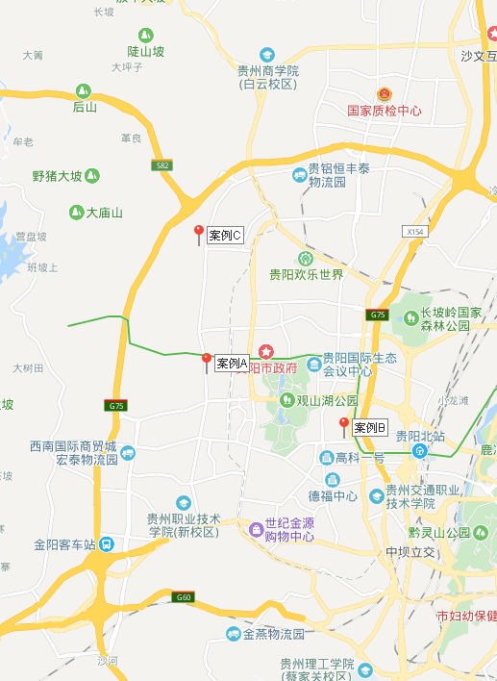

市场比较法中估价对象及三个成交案例比较因素条件说明表如下：
表1：比较因素条件说明表
比较因素 |  | 估价对象 | 案例A | 案例B | 案例C
 |  | 贵州省贵州市观山湖区兴筑路南侧（不动产单元号：520115204099GB00019W00000000）一宗城镇住宅用地 | 观山湖区观山西路北侧、诚信南路西侧G（18）067地块 | 高新区金阳园区G（18）070地块 | 白云区云环路西侧、南湖路北侧 G（18）050号地块
交易时间 |  | 2018年9月18日 | 2018年8月31日 | 2018年8月21日 | 2018年6月21日
交易情况 |  | 正常 | 正常 | 正常 | 正常
土地用途 |  | 城镇住宅用地 | 住宅、商业用地 | 住宅、商业用地 | 住宅、商业用地
土地使用年限 |  | 住宅68年、商业38年 | 住宅70年 | 住宅70年 | 住宅70年
区域因素 | 居住社区成熟度 | 估价对象周边2公里范围内无成熟居住社区，居住用地比例、居住小区规模和社区发展完善程度较差，综合评价居住社区成熟度较差。 | 周边2公里范围内有中铁樾园、黎阳家园，居住用地比例、居住小区规模和社区发展完善程度好，综合评价居住社区成熟度好。 | 周边2公里范围内有远大•生态风景等，居住用地比例、居住小区规模和社区发展完善程度一般，综合评价居住社区成熟度一般。 | 周边2公里范围内有恒大绿洲、优品新城等，居住用地比例、居住小区规模和社区发展完善程度较好，综合评价居住社区成熟度较好。
区域因素 | 商业繁华度 | 估价对象周边2公里范围有购物场所（西南国际商贸城），商业氛围一般；综合评价商业繁华度一般。 | 周边2公里范围内有美乐城购物中心等商业，商业氛围一般；综合评价商业繁华度一般。 | 周边2公里范围内有金阳世贸等商业，商业氛围一般；综合评价商业繁华度一般。 | 周边2公里范围内有旺角汇购物中心等商业，商业氛围一般；综合评价商业繁华度一般。
区域因素 | 交通便捷度 | 估价对象现状周边2公里范围内有219路、220路、229路等公交线路；距离铜仁北站约8.8公里；停车便捷程度一般；路网密集程度一般；综合评价估价对象交通便捷度一般。 | 周边2公里范围内有70路、225路等公交线路；停车便捷程度较好；路网密集程度一般；综合评价交通便捷度较好。 | 周边2公里范围内有65路、66路等多条公交线路；停车便捷程度一般；路网密集程度一般；综合评价交通便捷度一般。 | 周边2公里范围内有209路、263路等多条公交线路；停车便捷程度较好；路网密集程度较好；综合评价交通便捷度较好。
区域因素 | 区域土地利用方向 | 零星有其他用地，基本不影响本宗地。 | 零星有其他用地，基本不影响本宗地。 | 零星有其他用地，基本不影响本宗地。 | 零星有其他用地，基本不影响本宗地。
区域因素 | 自然及人文环境状况 | 估价对象周边2公里范围无公园，自然环境较差；有贵州广播电视大学(贵州职业技术学院产业技术研究院)、金阳奥体中心等人文场所，人文环境一般；综合评价估价对象自然及人文环境一般。 | 周边2公里范围内有阅山湖湿地公园，自然环境较好；有贵阳青少年活动中心等人文场所，人文环境较好；综合评价自然及人文环境较好。 | 周边2公里范围内有观山湖公园，自然环境一般；有贵州交通职业技术学院等人文场所，人文环境较好；综合评价自然及人文环境较好。 | 周边2公里范围内有泉湖公园等，自然环境较好；有白云区图书馆、白云体育馆等人文场所，人文环境较好；综合评价自然及人文环境较好。
区域因素 | 公共配套设施 | 估价对象所在区域内分布银行（中国农业银行贵阳商贸城分理处等）、购物场所（西南国际商贸城等）、无医院、学校（贵阳市观山湖区永川学校等）、公园（阅山湖湿地公园）等配套设施，配套设施完善程度一般，综合考虑估价对象所在区域公共服务设施齐备程度一般。 | 周边2公里范围内，有银行（中国工商银行贵阳盘江集团支行、国农业银行贵阳金阳北路分理处等）、学校（阳光花园幼儿园、阅山湖小学等）、医院（洪海医院、观山湖瑞颐中医院等）、邮局（中国邮政碧海邮政所、中国邮政金元国际揽投部）等；综合评价公用设施及基础设施水平较好。 | 周边2公里范围内，有银行（贵阳银行高新支行等）、学校（贵阳市观山湖区第五中学等）、医院（贵阳兆康医院有限公司等）、邮局（中国邮政中天会展城邮政支局）等；综合评价公用设施及基础设施水平一般。 | 周边2公里范围内，有银行（贵阳银行红云社区支行、国农业发展银行白云支行等）、学校（永茂中学等）、医院（贵阳市白云区第一人民医院、贵阳市白云区第一人民医院等）、邮局（中国邮政(永茂企业办公楼东北)）等；综合评价公用设施及基础设施水平较好。
区域因素 | 基础设施水平 | 六通 | 六通 | 六通 | 六通
个别因素 | 容积率 | 2.5 | 2.5 | 2.5 | 2.5
个别因素 | 不利影响 | 紧邻轻轨 | 无不利影响 | 无不利影响 | 无不利影响
个别因素 | 宗地面积（平方米） | 60226.6 | 19617.7 | 106107.9 | 81126.9
个别因素 | 宗地形状 | 较规则 | 较规则 | 较规则 | 较规则
个别因素 | 临街宽度及深度 | 较好 | 较好 | 较好 | 较好
个别因素 | 宗地开发程度 | 六通 | 六通 | 六通 | 六通
个别因素 | 工程地质条件 | 较好 | 较好 | 较好 | 较好

2.比较因素选择
依据估价对象的区域条件及个别条件,采用市场比较法时选择的比较因素主要有:交易时间、交易情况、土地用途、土地使用年限、区域因素、个别因素。
（1）交易时间因素：指由于时间的因素房地产交易价格会不同；
（2）交易情况因素：指房地产交易中交易双方的公开、公平及客观程度等；
（3）土地用途：指土地的合法规划用途；
（4）土地使用年限：指土地的合法有效可使用年限；
（5）区域因素：居住社区成熟度、商业繁华度、交通便捷度、区域土地利用方向、自然及人文环境、公共配套设施、基础设施水平；
（6）个别因素：宗地容积率、不利影响、宗地面积、宗地形状、临街宽度及深度、宗地开发程度、工程地质条件。
3.比较因素条件说明
将以上案例与待估宗地进行分析比较，并作具体的因素条件说明。各因素条件指数确定说明如下：
（1）交易日期价格指数的确定
根据中国城市地价动态监测网站公布的数据，2016年至2018年贵阳市域住宅土地市场交易价格持续上升，具体情况如下表：
2016年至2018年贵阳市地价增长率（住宅）一览表
年度 | 1季度 | 2季度 | 3季度 | 4季度
2016 | 0.48 | 1.41 | 2.15 | -0.05
2017 | 1.49 | 2.83 | 3.13 | 2.98
2018 | 0.95 | 1.91 | 2.19 | ——
单位：%
根据上述贵阳市域地价变化水平，同时参考估价对象所在区域具体情况，确定该地区土地地价平均季度增幅约为1%。估价对象估价期日为2018年9月，案例A、B、C交易时间分别为2018年8月、2018年8月、2018年6月。因此，估价对象及案例的修正系数为100、100、100、99。
（2）交易情况修正指数的确定
由于估价对象和各案例交易情况相同，均为正常交易，修正系数为100。
（3）土地用途修正指数的确定
由于估价对象和各案例土地用途相同，均为住宅、商业用地，修正系数为100。
（4）土地使用年限指数的确定
K_{i}＝ [1－1/(1+r) ni]/[ 1－1/(1+r) n ]
式中：
r--土地还原率
i--比较案例序号
ni--比较案例i的宗地土地使用年限
n--估价对象的土地使用年限
各宗地使用年限指数为100×K_{i}。
估价对象住宅土地剩余使用年限为住宅68年、商业38年，土地还原率为住宅4.5%、商业5%。依据上述公式，则有：
K_{住宅}＝0.998
K_{商业}＝0.991
K
＝(127981.53×0.998+ 22584.97×0.991)÷150566.50
＝0.997
案例土地使用年限均为法定最高出让年限，土地使用年限系数为1。则以估价对象为100，各案例土地使用年限修正系数为：
案例A＝100×1/0.997＝100（只保留整数位）
案例B＝100×1/0.997＝100
案例C＝100×1/0.997＝100
（6）区域因素
区域因素等级说明表
区域因素 | 等 级 划 分 |  |  |  |  |  |  |  | 每等级向下修正幅度
居住社区成熟度 | 好 | 较好 |  | 一般 |  | 较差 |  | 差 | 3%
商业繁华度 | 好 | 较好 |  | 一般 |  | 较差 |  | 差 | 2%
交通便捷度 | 好 | 较好 |  | 一般 |  | 较差 |  | 差 | 2%
区域土地利用方向 | 用途与周边土地利用方向一致 |  | 其他用地较多，对本宗地影响较大 |  | 有部分有其他用地，对本宗地略有影响 |  | 其他用地较多，对本宗地影响较大 |  | 3%
自然及人文环境状况 | 好 | 较好 |  | 一般 |  | 较差 |  | 差 | 5%
公共配套设施 | 好 | 较好 |  | 一般 |  | 较差 |  | 差 | 5%
基础设施水平 | 七通 | 六通 |  | 五通 |  | 四通 |  | 三通 | 5%
（7）个别因素
个别因素等级说明表
个别因素 | 等 级 划 分 |  |  |  |  |  |  |  | 每等级向下修正幅度
容积率 | 0（含）-1 | 1（含）-2 |  | 2（含）-3 |  | 3（含）-4 |  | 4（含）-5 | 2%
不利影响 | 无不利影响 |  | 临近轻轨 |  | 紧邻轻轨 |  | 紧邻高速路 |  | 3%
宗地面积（平方米） | 150000(含)-200000 |  | 100000(含)-150000 |  | 50000(含)-100000 |  | 0(含)-50000 |  | 1%
宗地形状 | 规则 |  | 较规则 |  | 较不规则 |  | 不规则 |  | 1%
临街宽度及深度 | 比例适宜 |  | 比例较适宜 |  | 比例较不适宜 |  | 比例不适宜 |  | 1%
宗地开发程度 | 七通一平 | 六通一平 |  | 五通一平 |  | 四通一平 |  | 三通一平 | 1%
工程地质条件 | 好 | 较好 |  | 一般 |  | 较差 |  | 差 | 1%

（转下页）

4.编制比较因素条件指数表(见表2)。
表2：比较因素条件指数表
比较因素 |  | 待估宗地 | 案例A | 案例B | 案例C
交易时间 |  | 100 | 100 | 100 | 99
交易情况 |  | 100 | 100 | 100 | 100
土地用途 |  | 100 | 100 | 100 | 100
土地使用年限 |  | 100 | 100 | 100 | 100
区域因素 | 居住社区成熟度 | 100 | 109 | 103 | 106
区域因素 | 商业繁华度 | 100 | 100 | 100 | 100
区域因素 | 交通便捷度 | 100 | 102 | 100 | 102
区域因素 | 区域土地利用方向 | 100 | 100 | 100 | 100
区域因素 | 自然及人文环境状况 | 100 | 105 | 105 | 105
区域因素 | 公共配套设施 | 100 | 105 | 100 | 105
区域因素 | 基础设施水平 | 100 | 100 | 100 | 100
个别因素 | 容积率 | 100 | 100 | 100 | 100
个别因素 | 不利影响 | 100 | 106 | 106 | 106
个别因素 | 宗地面积 | 100 | 99 | 101 | 100
个别因素 | 宗地形状 | 100 | 100 | 100 | 100
个别因素 | 临街宽度及深度 | 100 | 100 | 100 | 100
个别因素 | 宗地开发程度 | 100 | 100 | 100 | 100
个别因素 | 工程地质条件 | 100 | 100 | 100 | 100

5.因素修正
在各因素条件指数表的基础上，进行比较实例交易时间、交易情况、土地用途、土地使用年限、区域因素、个别因素修正，即估价对象的因素条件指数与比较实例的因素条件进行比较，得到各因素修正系数，计算得出估价对象住宅用途楼面地价(见表3)：

（转下页）
表3：因素比较修正系数表
比较因素 |  | 案例A |  | 案例B |  | 案例C
交易时间 |  | 100/ | 100 | 100/ | 100 | 100/ | 99
交易情况 |  | 100/ | 100 | 100/ | 100 | 100/ | 100
土地用途 |  | 100/ | 100 | 100/ | 100 | 100/ | 100
土地使用年限 |  | 100/ | 100 | 100/ | 100 | 100/ | 100
区域因素 | 居住社区成熟度 | 100/ | 109 | 100/ | 103 | 100 | 106
区域因素 | 商业繁华度 | 100/ | 100 | 100/ | 100 | 100/ | 100
区域因素 | 交通便捷度 | 100/ | 102 | 100/ | 100 | 100/ | 102
区域因素 | 区域土地利用方向 | 100/ | 100 | 100/ | 100 | 100/ | 100
区域因素 | 自然及人文环境状况 | 100/ | 105 | 100/ | 105 | 100/ | 105
区域因素 | 公共配套设施 | 100/ | 105 | 100/ | 100 | 100/ | 105
区域因素 | 基础设施水平 | 100/ | 100 | 100/ | 100 | 100/ | 100
个别因素 | 容积率 | 100/ | 100 | 100/ | 100 | 100/ | 100
个别因素 | 不利影响 | 100/ | 106 | 100/ | 106 | 100/ | 106
个别因素 | 宗地面积 | 100/ | 99 | 100/ | 101 | 100/ | 100
个别因素 | 宗地形状 | 100/ | 100 | 100/ | 100 | 100/ | 100
个别因素 | 宗地开发程度 | 100/ | 100 | 100/ | 100 | 100/ | 100
个别因素 | 工程地质条件 | 100/ | 100 | 100/ | 100 | 100/ | 100
楼面地价（元/平方米） |  | 6000 |  | 5214 |  | 6000
比准价格（元/平方米） |  | 4664 |  | 4503 |  | 4797

6.估价对象比准价格
楼面地价＝(4664+4503+4797)÷3＝4655(元/平方米)
7.求取土地价格
土地价格
＝楼面单价×住宅用途可出让规划建筑面积
＝4655×150566.5÷10000
＝70089（万元）

方法2：剩余法
1.土地最有效利用方式
本次评估依据《国有建设用地使用权出让合同》[电子监管号：5201122014B00036]及附件，设定估价对象土地用途为城镇住宅用地，容积率2.5为其最有效利用方式。
2.开发完成后的不动产总价
（1）住宅用房开发完成后不动产总价
采用市场比较法求取估价对象住宅用房开发完成后不动产总价
根据评估专业人员所掌握的市场资料，采用房地产交易中的替代原则，选取与估价对象类似用途的案例，并分别进行交易情况、交易时间、用途、土地使用年限、区域因素、个别因素的修正。

（转下页）
表4：比较因素条件说明及指数表
比较因素 |  | 估价对象 |  | 案例：D |  | 案例：E |  | 案例：F
 |  | 贵州省贵州市观山湖区兴筑路南侧城镇住宅用地 | 系数 | 碧桂园天悦府 | 系数 | 中铁樾园 | 系数 | 万科理想城 | 系数
 |  | 贵州省贵州市观山湖区兴筑路南侧城镇住宅用地 | 系数 | 石林西路 | 系数 | 云潭北路 | 系数 | 观山西路与云谭南路交汇处西行500米 | 系数
交易时间 |  | 2018.9 | 100 | 2018.9 | 100 | 2018.9 | 100 | 2018.9 | 100
交易情况 |  | 正常 | 100 | 正常 | 100 | 正常 | 100 | 正常 | 100
用途 |  | 住宅 | 100 | 住宅 | 100 | 住宅 | 100 | 住宅 | 100
土地使用年限 |  | 60-70年（含） | 100 | 60-70年（含） | 100 | 60-70年（含） | 100 | 60-70年（含） | 100
区域因素 | 居住社区成熟度 | 估价对象周边2公里范围内无成熟居住社区，居住用地比例、居住小区规模和社区发展完善程度较差，综合评价居住社区成熟度较差。 | 100 | 周边2公里范围内有中铁逸都国际，居住用地比例、居住小区规模和社区发展完善程度一般，综合评价居住社区成熟度一般。 | 103 | 周边2公里范围内有黎阳家园、碧波苑等，居住用地比例、居住小区规模和社区发展完善程度较好，综合评价居住社区成熟度较好。 | 106 | 周边2公里范围内有黎阳家园、碧波苑等，居住用地比例、居住小区规模和社区发展完善程度较好，综合评价居住社区成熟度较好。 | 106
区域因素 | 交通便捷度 | 估价对象现状周边2公里范围内有219路、220路、229路等公交线路；距离铜仁北站约8.8公里；停车便捷程度一般；路网密集程度一般；综合评价估价对象交通便捷度一般。 | 100 | 周边2公里范围内有688路、227路等多条公交线路；停车便捷程度一般；路网密集程度一般；综合评价交通便捷度一般。 | 100 | 周边2公里范围内有70路、225路等多条公交线路；停车便捷程度较好；路网密集程度较好；综合评价交通便捷度较好。 | 102 | 周边2公里范围内有246路、281路等多条公交线路；停车便捷程度较好；路网密集程度较好；综合评价交通便捷度较好。 | 102
区域因素 | 公共配套设施 | 估价对象所在区域内分布银行（中国农业银行贵阳商贸城分理处等）、购物场所（西南国际商贸城等）、无医院、学校（贵阳市观山湖区永川学校等）、公园（阅山湖湿地公园）等配套设施，配套设施完善程度一般，综合考虑估价对象所在区域公共服务设施齐备程度一般。 | 100 | 周边3公里范围内，有银行（中国农业银行贵阳商贸城分理处等）、学校（贵阳职业技术学院）、无医院、无邮局；综合评价公用设施及基础设施水平一般。 | 100 | 周边2公里范围内，有银行（中国工商银行贵阳盘江集团支行等）、学校（阅山湖小学）、医院（观山湖瑞颐中医院等）、邮局（中国邮政金元国际揽投部）等；综合评价公用设施及基础设施水平较好。 | 103 | 周边2公里范围内，有银行（中国民生银行贵阳碧海花园小微支行等）、学校（贵阳市观山湖区华兴学校等）、医院（观山湖瑞颐中医院等）、无邮局（中国邮政碧海邮政所）等；综合评价公用设施及基础设施水平较好。 | 103
区域因素 | 基础设施水平 | 六通 | 100 | 六通 | 100 | 六通 | 100 | 六通 | 100
区域因素 | 自然及人文环境 | 估价对象周边2公里范围无公园，自然环境较差；有贵州广播电视大学(贵州职业技术学院)、金阳奥体中心等人文场所，人文环境一般；综合评价估价对象自然及人文环境一般。 | 100 | 周边2公里范围内无公园，自然环境一般；有贵州广播电视大学(贵州职业技术学院)、金阳奥体中心等人文场所，人文环境一般；综合评价估价对象自然及人文环境一般。 | 100 | 周边2公里范围内有阅山湖湿地公园等，自然环境较好；有奥体中心等人文场所，人文环境较好；综合评价估价对象自然及人文环境较好。 | 103 | 周边2公里范围内有阅山湖湿地公园等，自然环境较好；有奥体中心等人文场所，人文环境较好；综合评价估价对象自然及人文环境较好。 | 103
个别因素 | 容积率 | 2.5 | 100 | 2.5 | 100 | 2.23 | 100 | 2.79 | 100
个别因素 | 不利影响 | 紧邻轻轨 | 100 | 临近轻轨 | 103 | 无不利影响 | 106 | 无不利影响 | 106
个别因素 | 建筑类型 | 高层 | 100 | 高层 | 100 | 高层 | 100 | 高层 | 100
个别因素 | 项目建筑规模（m²） | 150566.5 | 100 | 1700000 | 102 | 2610000 | 104 | 802653 | 100
个别因素 | 建筑结构 | 钢混 | 100 | 钢混 | 100 | 钢混 | 100 | 钢混 | 100
个别因素 | 建筑品质 | 高档 | 100 | 高档 | 100 | 高档 | 100 | 高档 | 100
个别因素 | 公共部分装修 | 精装修 | 100 | 精装修 | 100 | 精装修 | 100 | 精装修 | 100
个别因素 | 成新度 | 100% | 100 | 100% | 100 | 100% | 100 | 100% | 100
个别因素 | 物业管理 | 专业 | 100 | 专业 | 100 | 专业 | 100 | 专业 | 100
个别因素 | 市政基础设施 | 六通 | 100 | 六通 | 100 | 六通 | 100 | 六通 | 100
个别因素 | 房型 | 平层 | 100 | 平层 | 100 | 平层 | 100 | 平层 | 100
个别因素 | 单套/主力户型建筑面积（m²） | 100-140 | 100 | 100-140 | 100 | 100-140 | 100 | 100-140 | 100
个别因素 | 内部装修 | 精装修 | 100 | 精装修 | 100 | 精装修 | 100 | 精装修 | 100
个别因素 | 内部装修维护情况 | 较好 | 100 | 较好 | 100 | 较好 | 100 | 较好 | 100

（转下页）
估价对象及案例位置示意图：
案例位置
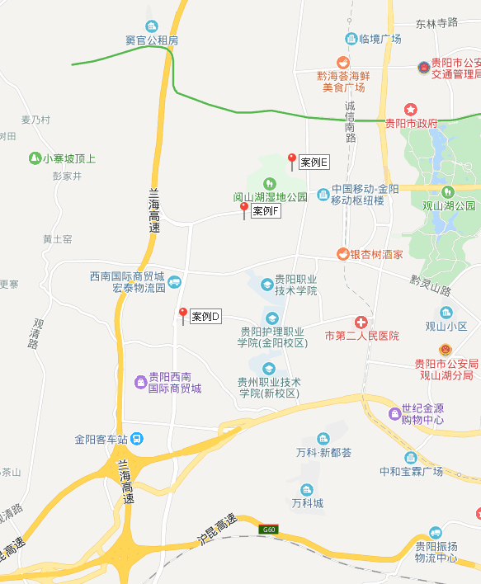

（转下页）
表5：因素修正和调整系数表
比较因素 |  | 案例：D |  | 案例：E |  | 案例：F
 |  | 碧桂园天悦府 |  | 中铁樾园 |  | 万科理想城
交易时间 |  | 100/ | 100 | 100/ | 100 | 100/ | 100
交易情况 |  | 100/ | 100 | 100/ | 100 | 100/ | 100
用途 |  | 100/ | 100 | 100/ | 100 | 100/ | 100
土地使用年限 |  | 100/ | 100 | 100/ | 100 | 100/ | 100
区域因素 | 居住社区成熟度 | 100/ | 103 | 100/ | 106 | 100/ | 106
区域因素 | 交通便捷度 | 100/ | 100 | 100/ | 102 | 100/ | 102
区域因素 | 公共配套设施 | 100/ | 100 | 100/ | 103 | 100/ | 103
区域因素 | 基础设施水平 | 100/ | 100 | 100/ | 100 | 100/ | 100
区域因素 | 自然及人文环境 | 100/ | 100 | 100/ | 103 | 100/ | 103
个别因素 | 容积率 | 100/ | 100 | 100/ | 100 | 100/ | 100
个别因素 | 不利影响 | 100/ | 103 | 100/ | 106 | 100/ | 106
个别因素 | 建筑类型 | 100/ | 100 | 100/ | 100 | 100/ | 100
个别因素 | 项目建筑规模 | 100/ | 102 | 100/ | 104 | 100/ | 100
个别因素 | 建筑结构 | 100/ | 100 | 100/ | 100 | 100/ | 100
个别因素 | 建筑品质 | 100/ | 100 | 100/ | 100 | 100/ | 100
个别因素 | 公共部分装修 | 100/ | 100 | 100/ | 100 | 100/ | 100
个别因素 | 成新度 | 100/ | 100 | 100/ | 100 | 100/ | 100
个别因素 | 物业管理 | 100/ | 100 | 100/ | 100 | 100/ | 100
个别因素 | 市政基础设施 | 100/ | 100 | 100/ | 100 | 100/ | 100
个别因素 | 房型 | 100/ | 100 | 100/ | 100 | 100/ | 100
个别因素 | 单套/主力户型建筑面积 | 100/ | 100 | 100/ | 100 | 100/ | 100
个别因素 | 内部装修 | 100/ | 100 | 100/ | 100 | 100/ | 100
销售价格（元/平方米） |  | 12740 |  | 14210 |  | 14210
比较价值（元/平方米） |  | 11773 |  | 11238 |  | 11687

本次评估所选取的各可比案例与估价对象相似程度接近；通过前述各因素的修正，各可比案例修正后价格的差异程度较小。因此，本次评估取三个比较价格的简单算术平均值作为估价对象的最终结果。
楼面单价 ＝（11773+11238+11687）÷3＝11566（元/平方米）
不动产总价＝11566×127981.53＝148023（万元）
（2）商业用房开发完成后不动产总价
采用收益还原法求取估价对象商业用房开发完成后不动产总价
1） 租金计取说明：
通过对贵阳市观山湖区商业用房租赁市场的调查，结合估价对象自身情况，确定其租金水平平均为2.4元/ 平方米•天。
2）测算过程
序号 | 项目 | 数额（万元） | 计算公式 | 取费标准
A | 未来第一年年总收益 | 1781 | 年租金收入
a | 年租金收入（年经营收入） | 1781 | 租金×建筑面积×天数×（1-空置率） | 租金（元/平方米·天） | 2.4
 |  |  |  | 建筑面积（㎡） | 22584.97
 |  |  |  | 天数（天） | 365
 |  |  |  | 空置率（%） | 10.0%
B | 建筑物现值 | 8791 | 建筑物重置价格(P_{建})×成新度 | 成新度（%） | 100%
a | 建安费用 | 5420 | 建安单价×建筑面积 | 建安单价（元/㎡） | 2400
b | 勘察设计和前期工程费 | 163 | 建安费用×费率 | 费率（%） | 3.0%
c | 公共配套设施费用 | 0 | 建安费用×费率 | 费率（%） | 不计取
d | 红线内市政基础设施费 | 452 | 建筑面积×取费标准 | 市政费用（元/㎡） | 200
e | 相关税费 | 81 | 建安费用×费率 | 费率（%） | 1.5%
(A) | 建造成本 | 6116 | 建安费用+勘察设计和前期工程费+公共配套设施费用+红线内基础设施建设费+相关税费
(B) | 管理费用 | 122 | 建造成本×费率 | 费率（%） | 2.0%
(C) | 销售费用 | 0.02P_{建} | 建筑物重置价格(P_{建})×费率 | 销售费率（%） | 2.0%
(D) | 贷款利息 | —— | （建造成本+管理费用+销售费用）×利率×（建设周期÷2）
a | （A）及（B）项产生的利息 | 296 | （建造成本+管理费用）×利率×（建设周期÷2）/（建造成本+管理费用）×[(1+利率) ^{（建设周期÷2）}-1] | 建设周期（年） | 2
b | 销售费用产生的利息 | 0.001P_{建} | 销售费用×利率×（建设周期÷2）/销售费用×[(1+利率) ^{（建设周期÷2）}-1] | 利息（%） | 4.75%
(E) | 利润 | —— | （建造成本+管理费用+销售费用）×利润率
a | （A）及（B）项产生的利润 | 1560 | （建造成本+管理费用）×利润率 | 利润率（%） | 25.0%
b | 销售费用产生的利润 | 0.005P_{建} | 销售费用×利润率 | 利润率（%） | 25.0%
(F) | 销售税费 | 0.0533P_{建} | 建筑物重置价格(P_{建})×费率÷（1+5%） | 费率（%） | 5.6%
(G) | 建筑物重置价格(P_{建}) | 8791 | 建造成本+管理费用+销售费用+利息+利润+销售税费
C | 年经营费用 | 479 | 税费+维修费+保险费+管理费
(A) | 税 费 | 315.9 | 两税两费+房产税+城镇土地使用税
a | 两税两费 | 95 | 年总收益×费率 | 费率（%） | 5.6%
b | 房产税 | 213.7 | 租金收入×（1-30%）×费率 | 费率（%） | 12.0%
c | 城镇土地使用税 | 7.2 | 土地面积×取费标准 | 纳税标准（元/㎡） | 8
 |  |  |  | 土地面积（㎡） | 9033.99
(B) | 维修费 | 131.9 | 建筑物重置价格(P_{建})×维修费率 | 费率（%） | 1.5%
(C) | 保险费 | 13.2 | 建筑物现值×保险费率 | 费率（%） | 0.15%
(D) | 管理费用 | 17.8 | 年总收益×费率 | 费率（%） | 1.0%
D | 房地产未来第一年纯收益 | 1302 | 年总收益-年经营费用
E | 不动产总价 | 30579 | 房地产未来第一年纯收益×[1-（(1+g)/(1+Y)） ^n ]/(Y-g) | 还原率（Y） | 5.5%
 |  |  |  | 收益年期(n) | 36
 |  |  |  | 年增长比率(g) | 3.0%
注：估价对象土地为出让国有建设用地使用权，剩余土地使用年限为38年，估价对象拟建建筑为钢混结构，经济耐用年限为60年。根据《房地产估价规范》，土地使用权剩余期限和建筑物剩余经济寿命结束时间不同时，应选取其中较短者为收益期。另外，考虑到估价对象尚未竣工，本次评估估价对象收益年限按剩余土地使用年限（38年）扣减续建工期（2年）计算。

（3）开发完成后不动产总价
估价对象开发完成后不动产总价为前述各用途用房开发完成后的不动产总价之和。则有：
开发完成后不动产总价
＝148023+30579＝178602(万元)
3.开发成本
（1）建造成本
1）建安费用
本次评估参考现行贵阳市工程概预算定额以及同类建筑的建安水平，同时考虑估价对象建筑结构、设备与装修标准等，综合确定建安费用为住宅用房3500元/平方米；商业用房2400元/平方米，则有：
建安费用
＝单方造价×建筑面积
＝(3500×127981.53+2400×22584.97)÷10000
＝50214 (万元)
2）勘查设计和前期工程费
勘查设计和前期工程费是指市场调研、可行性研究、项目策划、工程勘察、环境影响评价、交通影响评价、规划及建筑设计、建设工程招标、临时水、电、路、场地平整及临时用房等开发项目前期工作的必要支出，根据估价对象所处区域的一般情况，并结合估价对象的实际情况，按建安费用的3%取费，则有：
勘查设计和前期工程费＝建安费用×取费标准＝50214×3%＝1506(万元)
3）公共配套设施费用
公共配套设施费用是指城市规划要求居住项目需配套建设的教育、医疗卫生、文化体育、社区服务、市政公用等非营利性设施的建设费用，根据估价对象所处区域的一般情况，并结合估价对象的实际情况，按住宅用房建安费用的5%取费，则有：
公共配套设施费用＝建安费用×取费标准
＝3500×127981.53÷10000×5%＝2240(万元)
4）红线内市政基础设施费
红线内市政基础设施费是指包括城市规划要求配套的道路、给排水、电力、电信、燃气、热力等设施的建设费用；估价对象未来红线内基础设施建设将达到“六通”（即通路、通电、通讯、通上水、通下水、通燃气），结合估价对象所在区域实际情况确定红线内市政基础设施费为200元/平方米，则有：
红线内市政基础设施费
＝建筑面积×取费标准
＝150566.50×200÷10000
＝3011 (万元)
5）相关税费
相关税费主要包括有关税收和地方政府或其他有关部门收取的费用，如工程监理费、竣工验收费、绿化建设费、人防工程费等；根据估价对象所处区域的一般情况，并结合估价对象的实际情况，按建安费用的1.5%取费，则有：
相关税费＝建安费用×取费标准＝50214×1.5%＝753（万元）
6）建造成本
建造成本为上述5项之和，则有：
建造成本=50214+1506+2240+3011+753=57724（万元）
（2）红线外市政费用（土地开发费）
红线外基础设施建设费用属土地开发成本。根据评估专业人员对该区域土地开发市场进行调查的结果及不动产权利人提供的资料，估价对象供地条件为红线外“六通”（ 即通路、通电、通讯、通上水、通下水、燃气），红线外基础设施建设费已包含在土地购买价格中，故不作为续建成本扣减。
（3）城市基础设施建设费
城市基础设施建设费是政府向建设单位收取、专项用于城市基础设施和城市共用设施建设，包括城市道路、桥梁、公共交通、供水、燃气、污水处理、集中供热、园林、绿化、路灯、环境卫生等设施的建设。估价对象位于贵州省贵阳市，根据《贵州省城市基础设施配套费征收使用管理办法》[贵州省人民政府令第91号]，估价对象应缴的城市基础设施建设费标准为：住宅50元/平方米、非住宅90元/平方米，则有：
城市基础设施建设费
＝规划建筑面积×取费标准
＝（127981.53×50+22584.97×50）÷10000
＝843（万元）
（4）管理费用
管理费用是房地产开发商为组织和管理房地产开发经营活动的必要支出，主要包括人员工资、办公费、差旅费等，根据估价对象所处区域房地产开发市场的一般情况，并结合估价对象的实际情况，按照前述3项的2%计算，则有：
管理费用
＝[（1）+（2）+（3）]×取费标准
＝（57724+0+843）×2%
＝1171（万元）
（5）销售费用
销售费用指预售或销售开发完成后的房地产的必要支出，包括广告费、销售资料制作费、样板房或样板间建设费、售楼处建设费、销售人员费或者销售代理费等。销售费用通常按照开发完成后的不动产总价的一定比例来测算。结合项目特点及市场客观水平，确定销售费用按开发完成后的不动产总价的2%计算。
销售费用＝178602×2%＝3572（万元）
（6）购地税费
假设土地价格为P_{土}，买方购买估价对象税费主要为契税及印花税，税率为3.05%。由于计税销售额为不含税销售额，故以土地价格扣除增值税税额为基数计缴。则有：
购地税费＝土地价格÷（1+5%）×税率＝P_{土}×0.029（万元）
（7）贷款利息
估价对象建筑物建设期为2年。估价对象土地价格（P_{土}）及购地税费在估价期日一次性付清，建造成本、土地开发费、城市基础设施建设费、管理费用于建设期内均匀投入，取0～0.5年期固定资产贷款年利息率4.75%，以复利计息。则有：
贷款利息
＝( P_{土}+ P_{土}×0.029)×[(1+ 4.75%)²-1]
+ (57724+0+843+1171)×[(1+ 4.75%) ^{（2÷2）}-1]
＝3007+0.1001P_{土} (万元)
（8）销售税费
本处所指销售税费是指国家规定的相关销售税费。国家规定的相关销售税费包括增值税、城市维护建设税、教育费附加及地方教育附加。由于增值税的计税销售额为不含税销售额，故以估价对象开发完成后不动产总价扣除增值税税额为基数计缴，税率为5.6%（其中增值税征收率为5%，附加税费为0.6%）。则有：
销售税费＝178602÷（1+5%）×5.6%＝9525（万元）
（9）开发成本
开发成本为上述8项合计，则有：
开发成本
＝57724+ 0 + 843 +1171 +3572+0.029P_{土}+3007 +0.1001P_{土}+ 9525
＝75842+0.1291P_{土}（万元）
4.开发利润（投资利润）
开发利润是指房地产开发商投资房地产开发项目应取得的资金报酬及承担风险补偿。以当地房地产开发的一般水平为基础，并参考项目所在区域房地产营利水平的具体情况确定。根据评估专业人员的调查以及查阅相关资料，房地产开发利润受开发环境、政策等众多因素影响，项目开发周期长，开发价值相对较高。而且，近年来贵阳市居住、综合等各用途开发利润率均有较大幅度的增长。
估价对象为大型居住项目，通过对周边同类、同体量项目的开发利润经调查可知，利润率一般在20%～25%之间，计算基数为土地购买价格、开发费用（建造成本、土地开发费、城市基础设施建设费）、管理费用、销售费用和购地税费，依前述计算，本次评估取综合利润率为21% 。则有：
开发利润
＝( P_{土}+ P_{土}×0.029) × 21%+（57724+ 0 + 843 +1171 +3572）× 21%
＝13295 + 0.2161P_{土}（万元）
5.求取估价对象土地价格
土地价格（P_{土}）
＝开发完成后的不动产总价-开发成本-开发利润
＝178602- 75842- 0.1291P_{土}- 13295- 0.2161P_{土}
＝66507（万元）

三、估价结果的确定
（一）出让国有建设用地使用权总价
综合分析以上两种方法测算的结果，采用加权算术平均法求取估价对象的土地价格。各方法权重确定详见下表：
权重确定打分评价体系
评价因素 | 标准分值 | 打分考虑因素 | 估价对象
评价因素 | 标准分值 | 打分考虑因素 | 市场比较法 | 剩余法
估价方法的代表性 | 25 | 1.估价方法选取分析充分、合理，取20～25分； | 23 | 23
估价方法的代表性 | 25 | 2.估价方法选取分析较充分、合理，取10～19分； | 23 | 23
估价方法的代表性 | 25 | 3.估价方法选取分析较不充分，取0～9分； | 23 | 23
估价方法所要求的估价资料的完整性 | 15 | 1.估价资料完整，来源依据充分，取10～15分； | 14 | 14
估价方法所要求的估价资料的完整性 | 15 | 2.估价资料有欠缺，来源依据较不充分，取0～9分； | 14 | 14
参数选取的客观性 | 15 | 1.参数从市场上获取，或从权威机构发布的信息上获取，取10～15分； | 14 | 14
参数选取的客观性 | 15 | 2.部分参数为自行分析取得，理由较充分，取0～9分； | 14 | 14
参数确定的时效性 | 15 | 1.参数在规定的时效范围内，且距估价期日未超过1年，取10～15分； | 14 | 14
参数确定的时效性 | 15 | 2.参数在规定的时效范围内，但距估价期日超过1年，取0～9分； | 14 | 14
估价结果的现势性 | 30 | 1.估价结果与同类用途房地产市场价格水平一致，且考虑了房地产市场发展趋势，取20～30分； | 28 | 28
估价结果的现势性 | 30 | 2.估价结果与同类用途房地产价格水平基本一致，且适当考虑了房地产市场发展趋势，取10～19分； | 28 | 28
估价结果的现势性 | 30 | 3.估价结果与同类用途房地产价格水平有一定差距，且适当考虑房地产市场发展趋势，取0～9分； | 28 | 28
分值 |  |  | 93 | 93
权重 |  |  | 50% | 50%

则有：
宗地平整状态下出让国有建设用地使用权价格
＝70089×50%+ 66507×50%
＝68298（万元）
扣除场地平整费（按150元/平方米扣除土地平整费用，准确费用以实际发生及地方规定为准）：
＝150566.5×150＝2258（万元）
宗地不平整状态下出让国有建设用地使用权价格
＝68298-2258
＝66040（万元）
单位面积地价＝66040×10000÷60226.6
＝10965（元/平方米）
楼面地价＝66040×10000÷150566.5
＝4386（元/平方米）
（二）估价对象出让国有建设用地使用权抵押价格
本次估价的“出让国有建设用地使用权抵押价格”是指估价对象在估价期日的“出让国有建设用地使用权价格”减去估价师于估价期日所知悉的法定优先受偿款后的余额。
截至估价期日估价师所知悉的法定优先受偿款情况为：1. 根据《不动产权证书》 [黔（2018）观山湖区不动产权第0074650号]复印件，截至估价期日，估价对象抵押权未见登记；本次评估设定估价对象不存在抵押权；2. 根据不动产权利人提供的《国有建设用地使用权出让合同》[电子监管号：5201122014B00036]及附件以及相关款项支付凭证，截至估价期日，不动产权利人依据合同已缴纳全部土地成交价款及契税。综上本次评估设定估价对象不存在估价师所知悉的法定优先受偿款。则：
出让国有建设用地使用权抵押价格
＝出让国有建设用地使用权价格-估价师知悉的法定优先受偿款
＝66040－0
＝66040（万元）
（三）估价结果的确定
评估专业人员根据估价的目的，按照估价的程序，采用科学的估价方法（市场比较法和剩余法），在认真分析现有资料的基础上，通过仔细测算和认真分析各种影响土地价格的因素，确定估价对象于估价期日的出让国有建设用地使用权评估价格为（币种：人民币）：

备注：
1. 估价对象不存在估价师所知悉的法定优先受偿款。
2. 上述“出让国有建设用地使用权抵押价格”未考虑抵押物抵押、使用及处置时的登记费用、过户税费、拍卖佣金、司法诉讼费用及其他应付费用等。

第四部分 附 件

1.《同意评估函》
2.估价对象所在位置示意图
3.估价对象实地勘察相关照片
4.《国有建设用地使用权出让合同》[电子监管号：5201122014B00036]及附件复印件
5. 地价款及相关税费支付凭证复印件
6.《不动产权证书》 [黔（2018）观山湖区不动产权第0074650号]复印件
7.《关于抵押房地产是否存在法定优先受偿权利等情况的书面查询和调查记录》
8. 不动产权利人《营业执照（副本）》复印件
9.委托估价方《营业执照（副本）》复印件
10.估价机构《营业执照（副本）》复印件
11.估价机构评估资质复印件
12.评估专业人员资质证书复印件

